Compte Rendu de Projet :

# Introduction

## Rappel du cahier des charges

Deux mécanismes :

* Détection de médaillons :

Lorsque le bon code est saisi, l’application devra afficher un message sur un écran LCD et jouer la chanson « Au clair de la lune » par un buzzer.

* Enigme musique :
* L’administrateur peut ajouter, supprimer et modifier des comptes superviseur.
* Le superviseur peut ajouter des créneaux de jeu d’une durée d’une heure trente.
* Tout visiteur pourra réserver un créneau libre en précisant son nom, son numéro de téléphone ainsi que le nombre de joueurs (entre trois et cinq).
* Lors de la validation d’une réservation, le joueur est invité à se présenter quinze minutes avant l’heure de début du créneau.
* En option qu’un SMS soit envoyé la veille du créneau au joueur et au superviseur.

# Réalisation du projet

## Tache de l’étudiant

Dans le système Escape Game mes taches se découpe en deux parties distinctes :

* **L’application de réservation**
* **Le Mécanisme énigme musique**

**L’application de réservation** consiste à créer une application web permettant aux membres de l’association de pouvoir paramétrer les jours et heures d’ouverture. Les visiteurs pourront réserver un créneau et l’administrateur devra pouvoir gérer les comptes des membres de l’association.

Liste des taches :

* Se connecter
* Gérer les comptes superviseur
* Gérer les créneaux
* Réserver un créneau
* Créer la base de données

**Le mécanisme énigme musique** consiste à créer une application Arduino qui va donner deux indices pour trouver un mot mystère. Il y aura deux indices : un message à afficher sur écran LCD et une musique à jouer. Le déclenchement de ses indices doit s’opérer lors de la détection sur un pavé numérique d’un code prédéfini.

Liste des taches :

* Détecter le code numérique
* Afficher l’énigme
* Jouer la musique

## Langages et matériels

Application de réservation :











Mécanisme énigme musique :



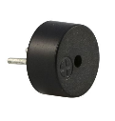

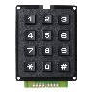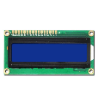

# Réalisation Application web

## Page de connexion :

Pour permettre à l’administrateur et au superviseur d’accéder à leurs page sans que les joueurs y est accès, une page d’authentification doit être mise en œuvre.

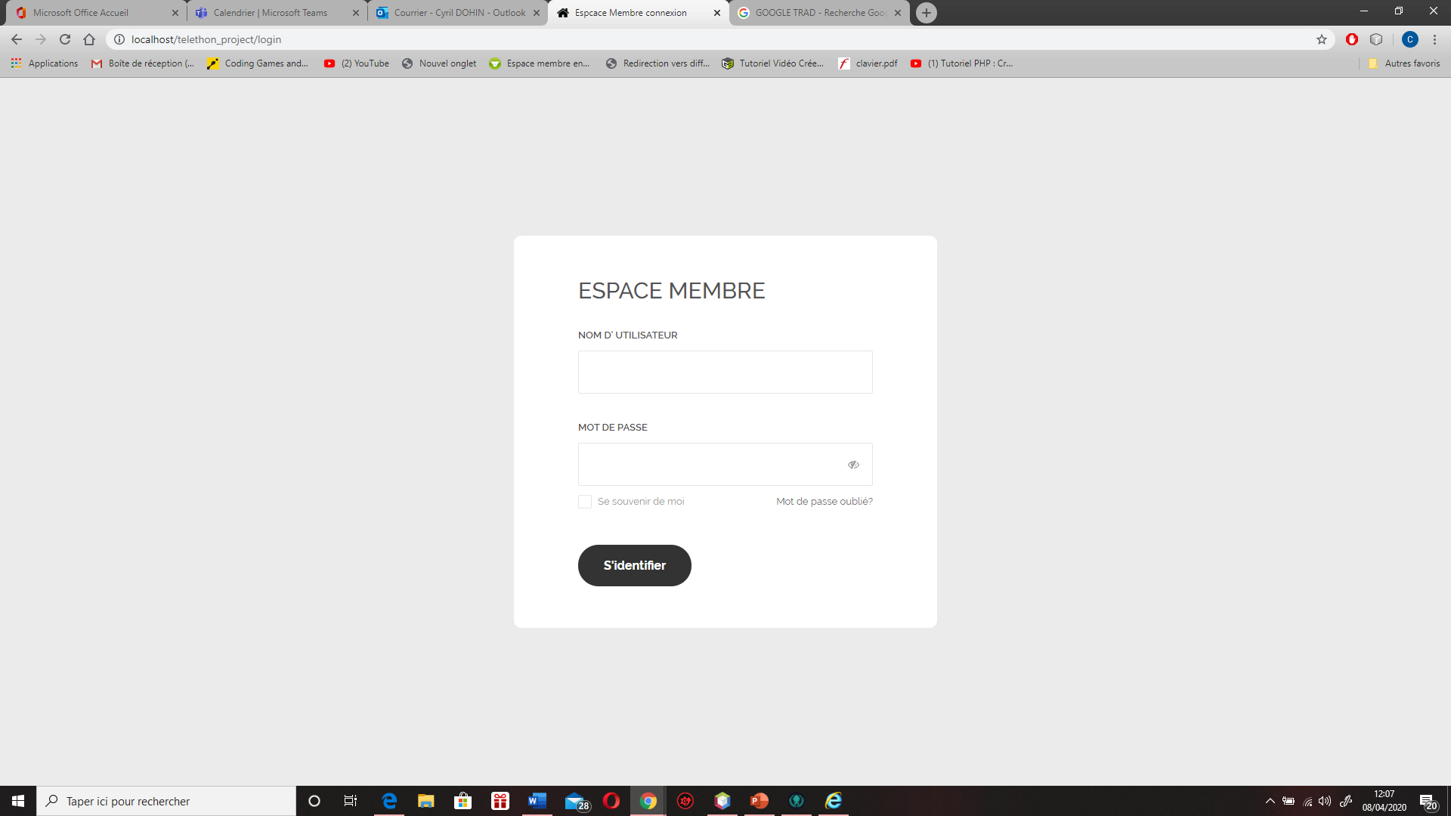

Cette page d’authentification doit pouvoir rediriger l’administrateur et le superviseur vers leurs pages dédiées, une fois leurs noms d’utilisateurs et leurs mots de passe renseignés.

Pour cela l’administrateur et le superviseur doivent être attribuée à un rôle définit :

* Rôle administrateur permettant d’accéder à la page pour gérer les comptes superviseurs.
* Rôle superviseur permettant d’accéder à la page pour gérer les créneaux.

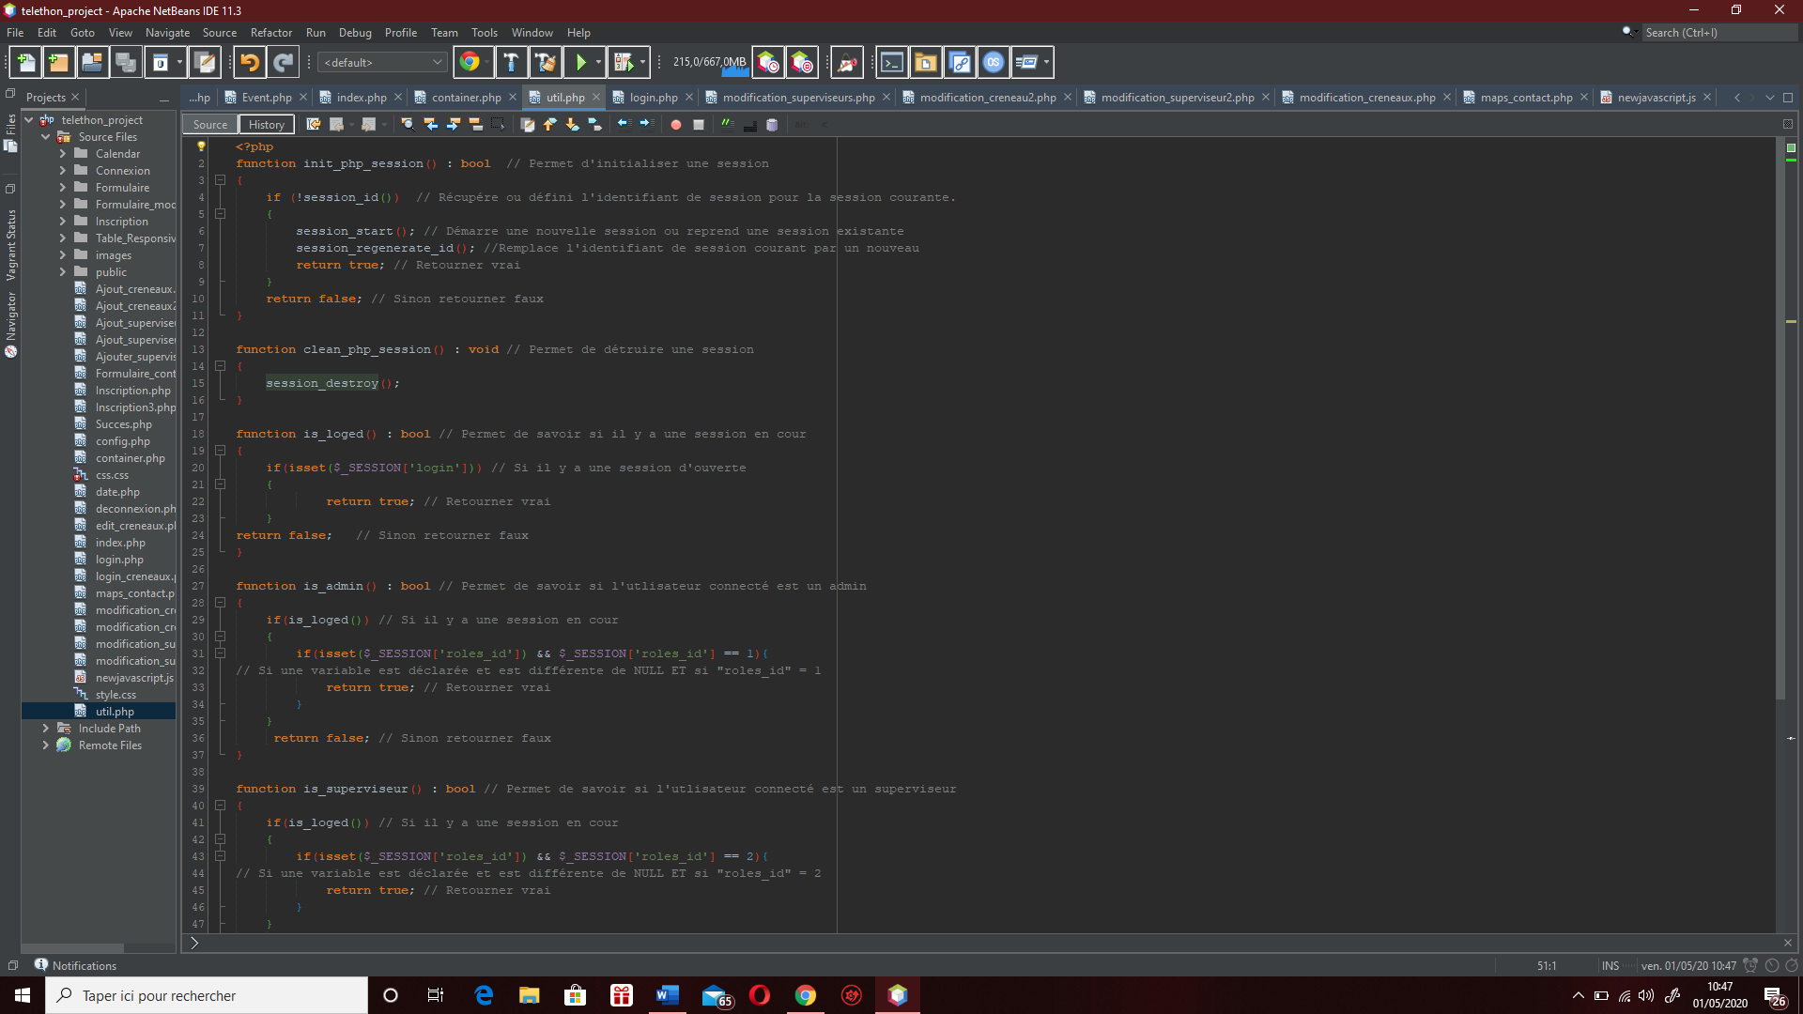Pour cela j’ai créé deux fonctions, une qui permet de créer une session et l’autre de la détruire :

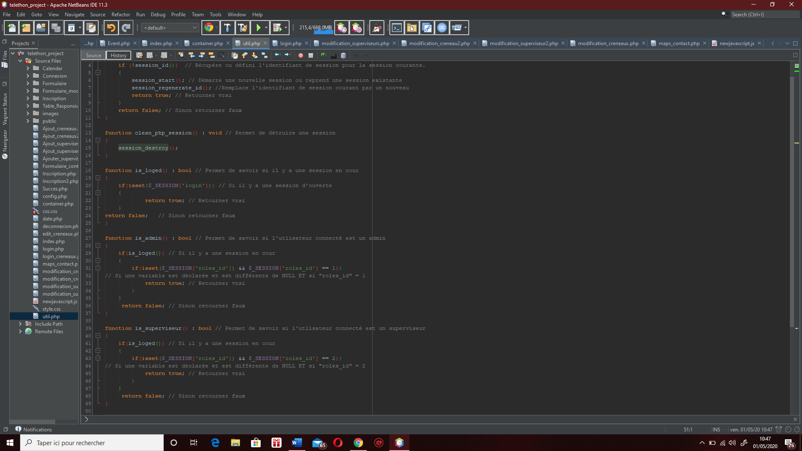Ensuite j’ai créé une fonction qui permet de savoir si une session est en cour

et deux autres fonctions permettant d’identifier si l’utilisateur est un administrateur ou un superviseur :

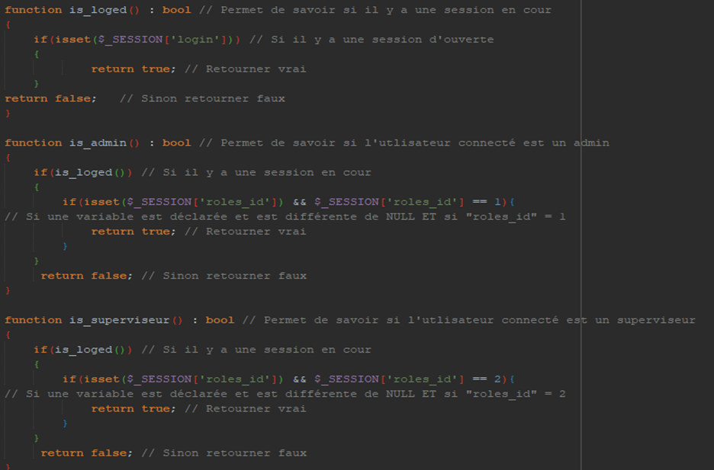

**Dans ma page de connexion  :**

Premièrement j’inclue mes fonctions et déclare la fonction permettant d’initialiser une session.

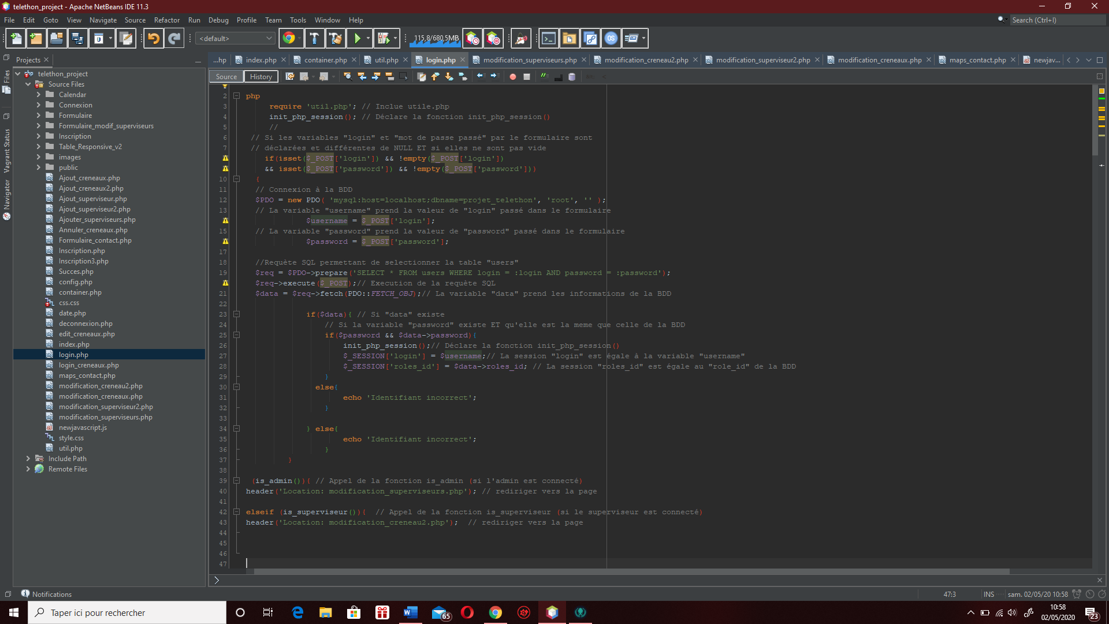

Deuxièmement je me connecte à la BDD, je récupère le login et le mot de passe de ma table « users » et enregistre les informations dans la variable « data ».

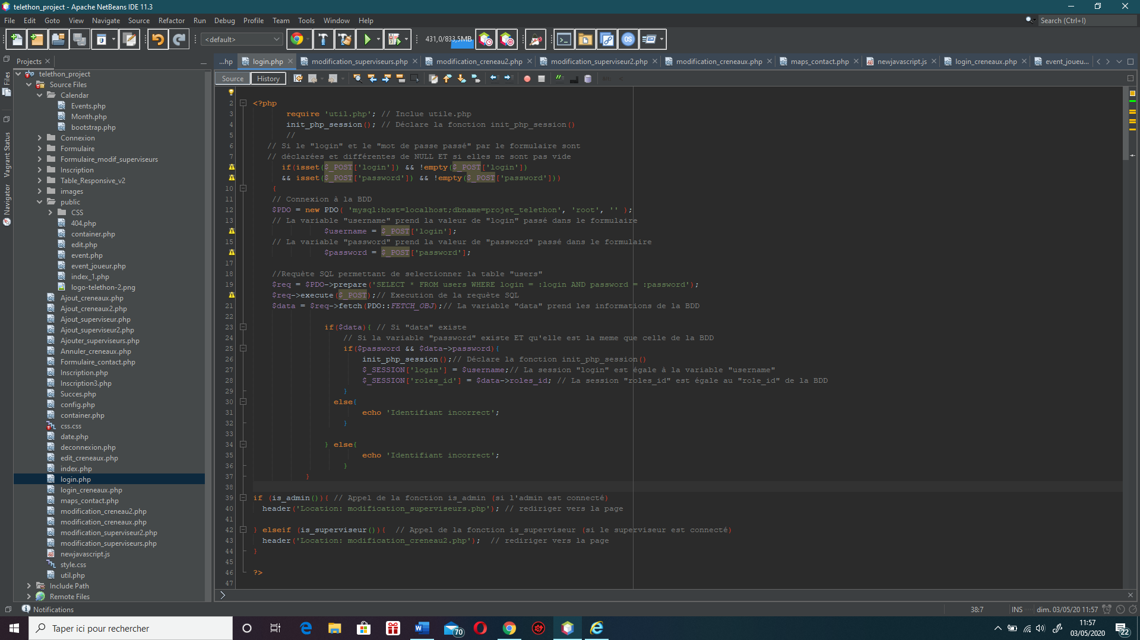

Ensuite si le mot de passe passé dans le formulaire est le même que dans la BDD alors la SESSION « login » prend la valeur « username » et la SESSION « roles_id » prend la valeur « roles_id de la

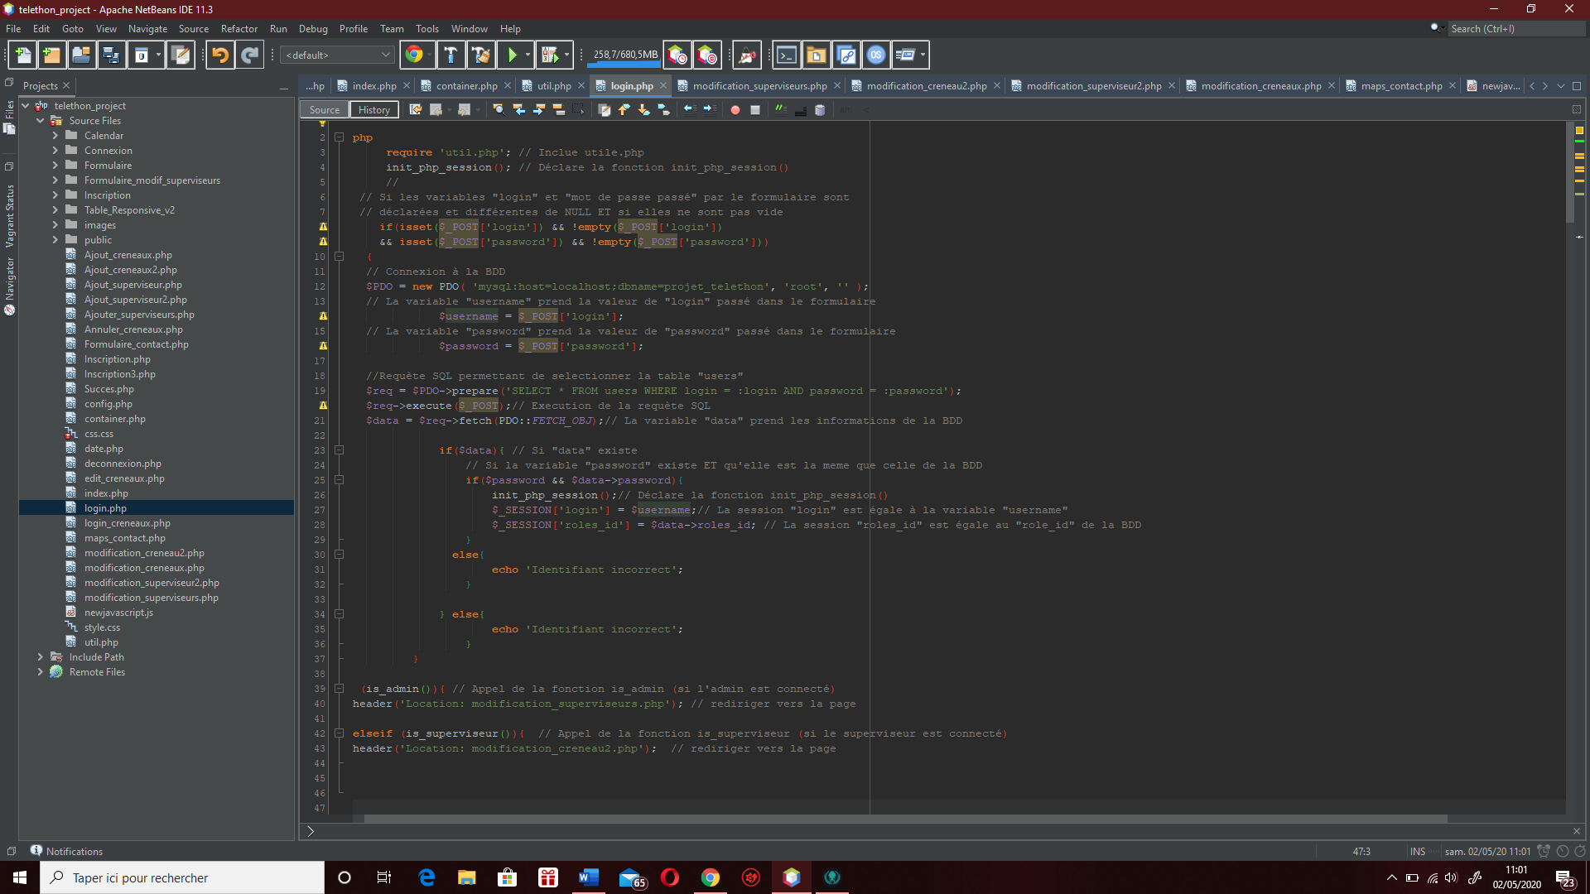BDD ».

Pour finir grâce aux fonctions is_admin() et is_superviseur() je peux rediriger convenablement. si l’administrateur est connecté je le redirige vers la page pour modifier les comptes superviseurs, si le superviseur est connecté je le redirige vers la page pour modifier les créneaux.

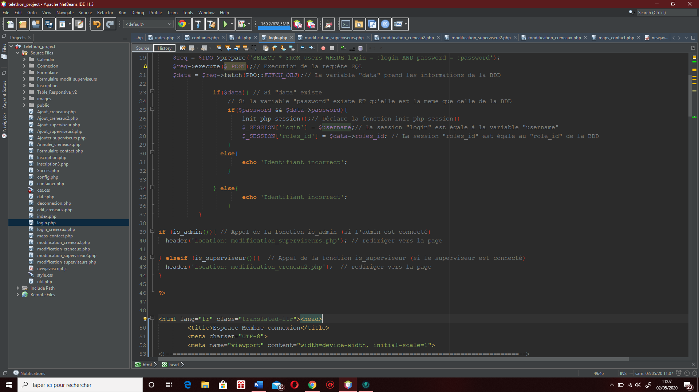

## Gérer les comptes superviseur

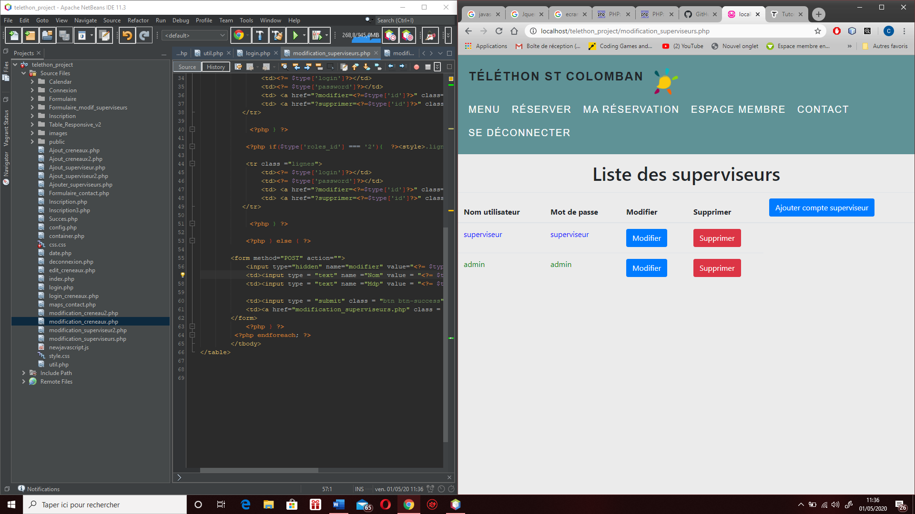L’administrateur doit pouvoir modifier, supprimer et ajouter des comptes superviseurs.

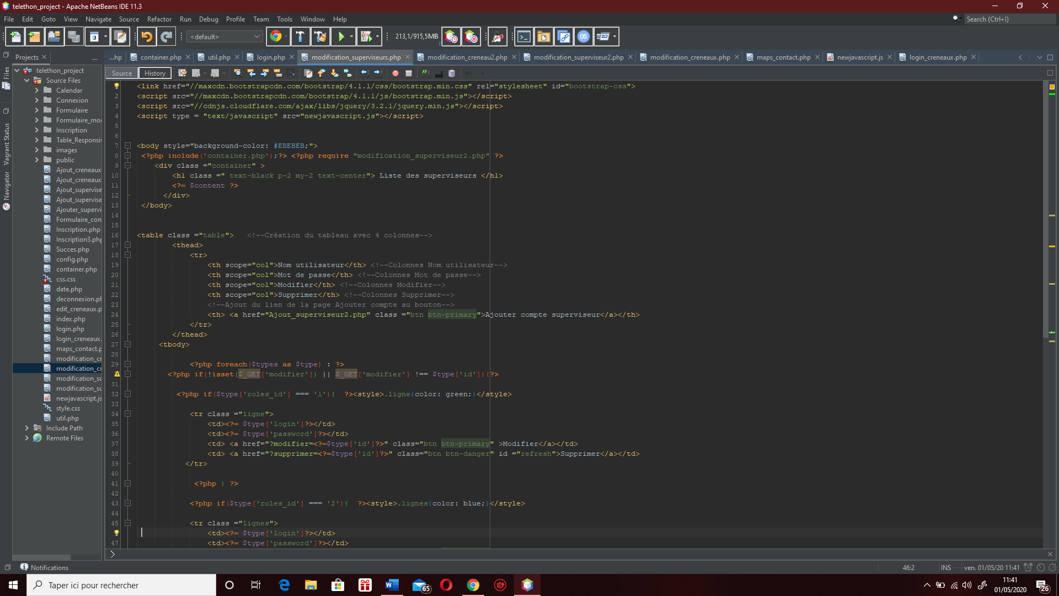Création du tableau avec ces quatre colonnes et du bouton « Ajouter compte superviseur »

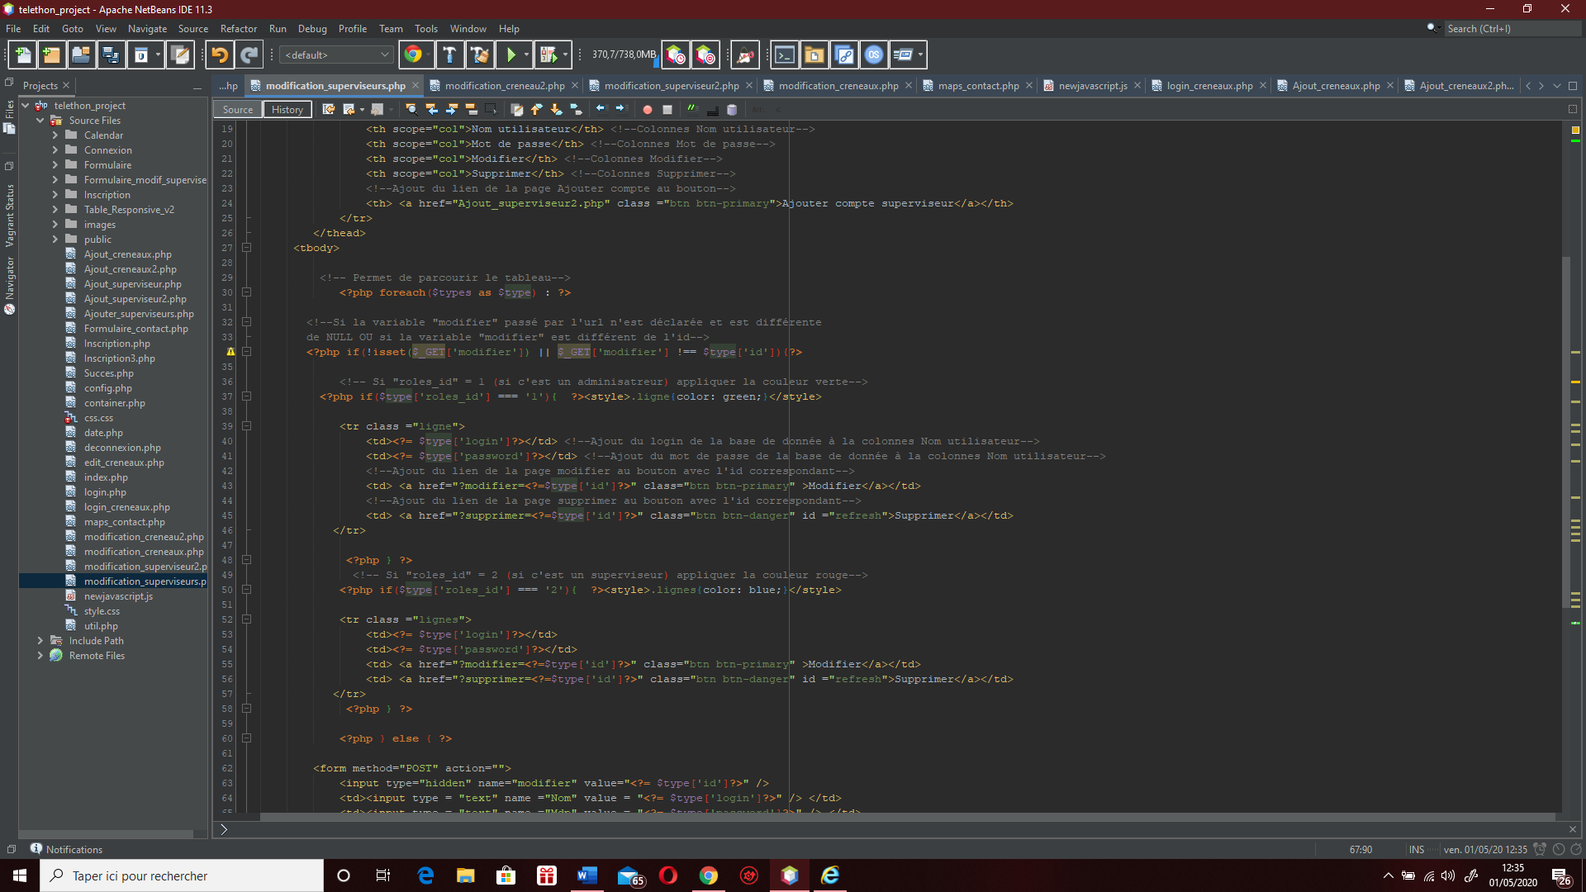

Permet la connexion et la récupération des information de la table « users» de la base de données et d’enregistrer ces informations dans la variable « types ».

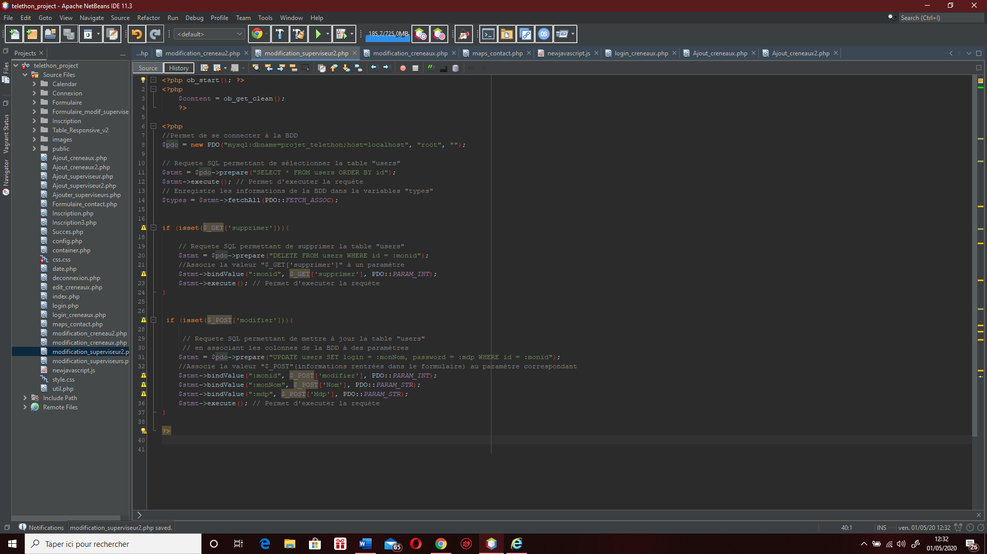

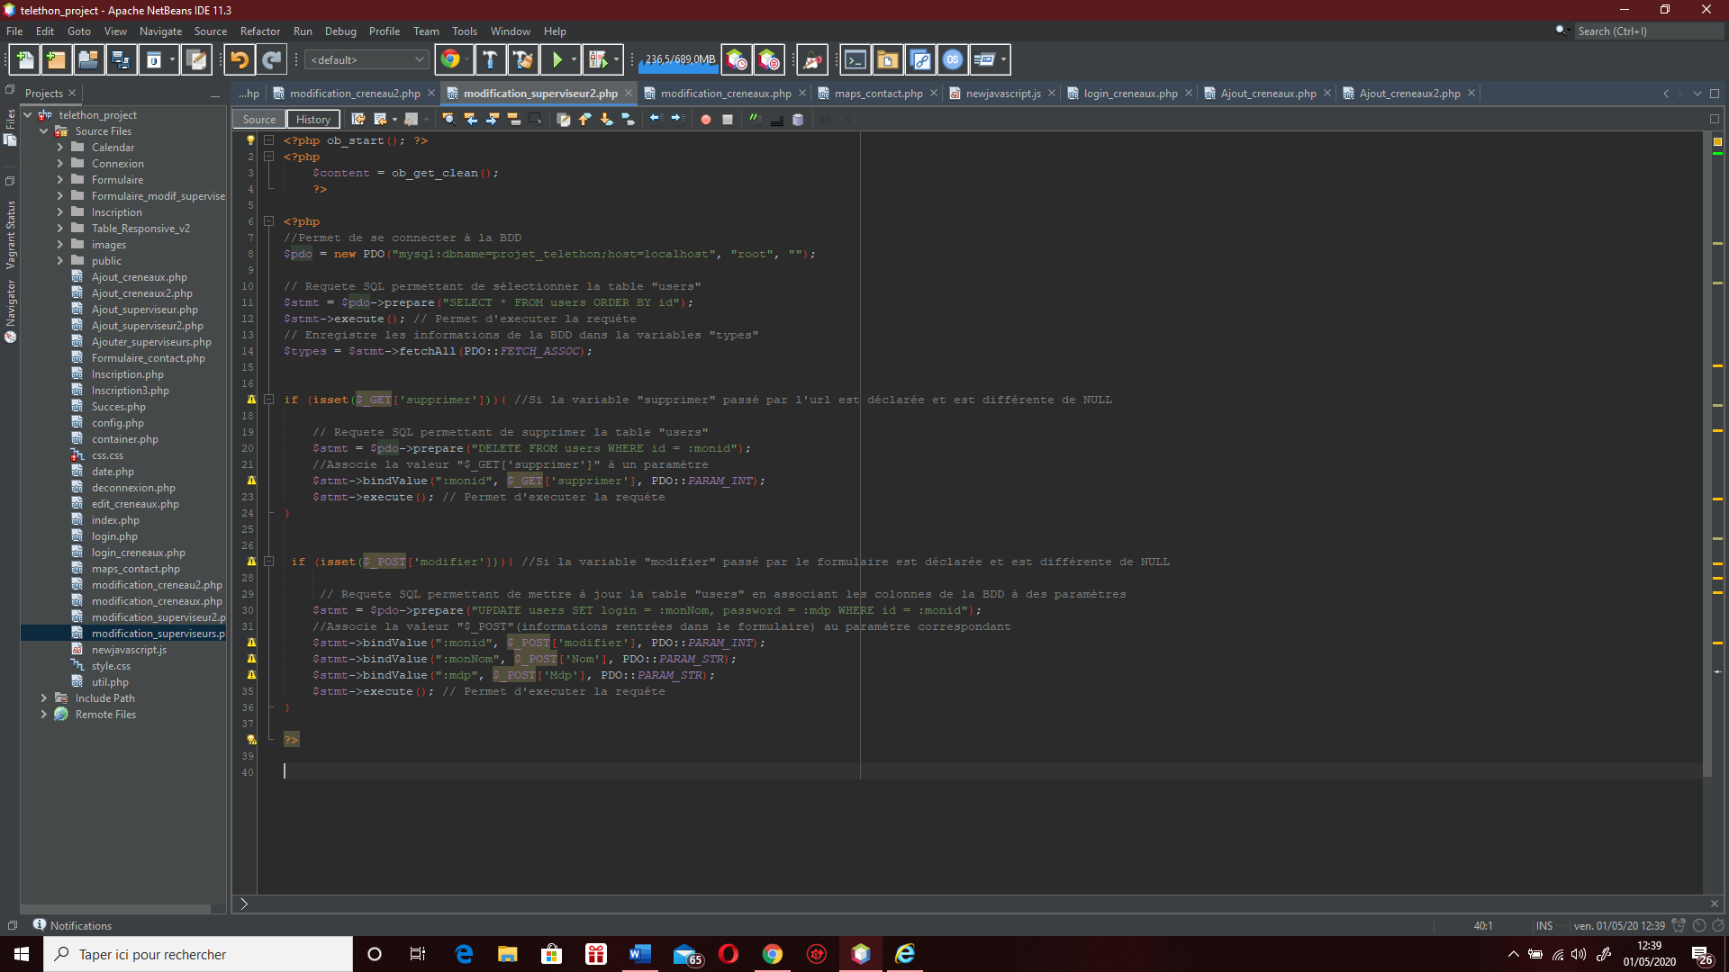 Permet de supprimer un créneau grâce au paramètre « supprimer » passé par l’url. Lors de la requête SQL le serveur peut capter l’identifiant du compte superviseur à supprimer.

La modification d’un compte superviseur suis le même principe que la suppression. La requête permet de modifier le libellé pour un « id » donné. La fonction « bindValue() » s’occupe de faire l’association des éléments récupérés par le serveur avec les variables SQL.

Ajouter un compte superviseur

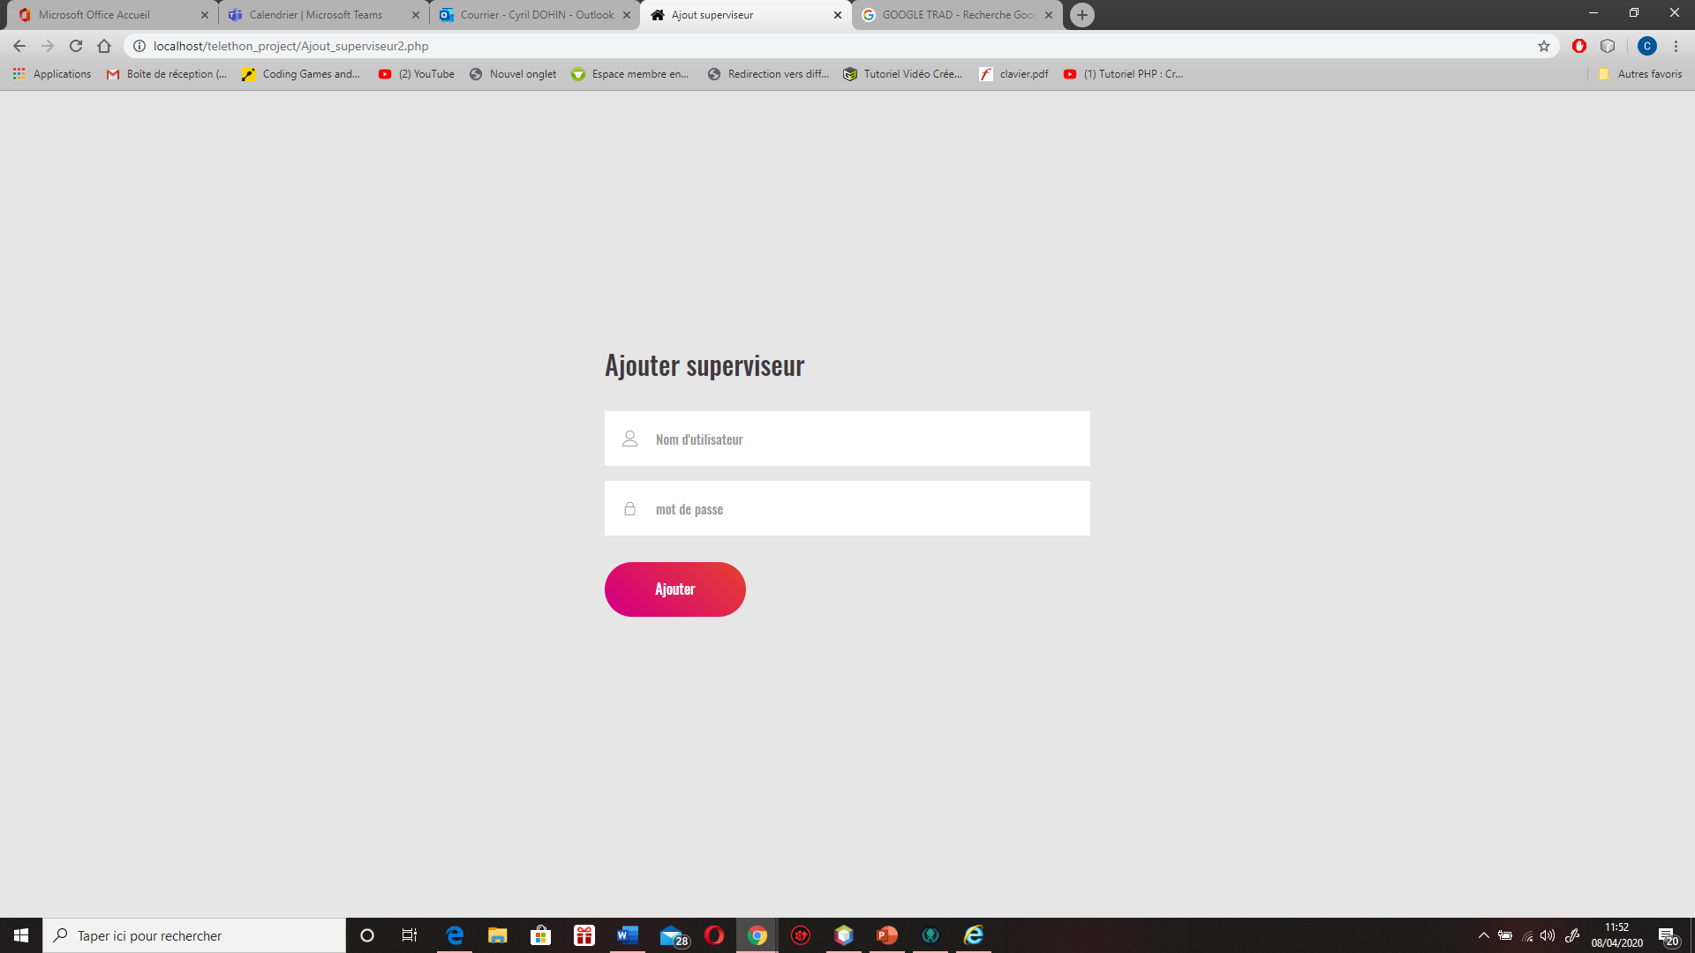

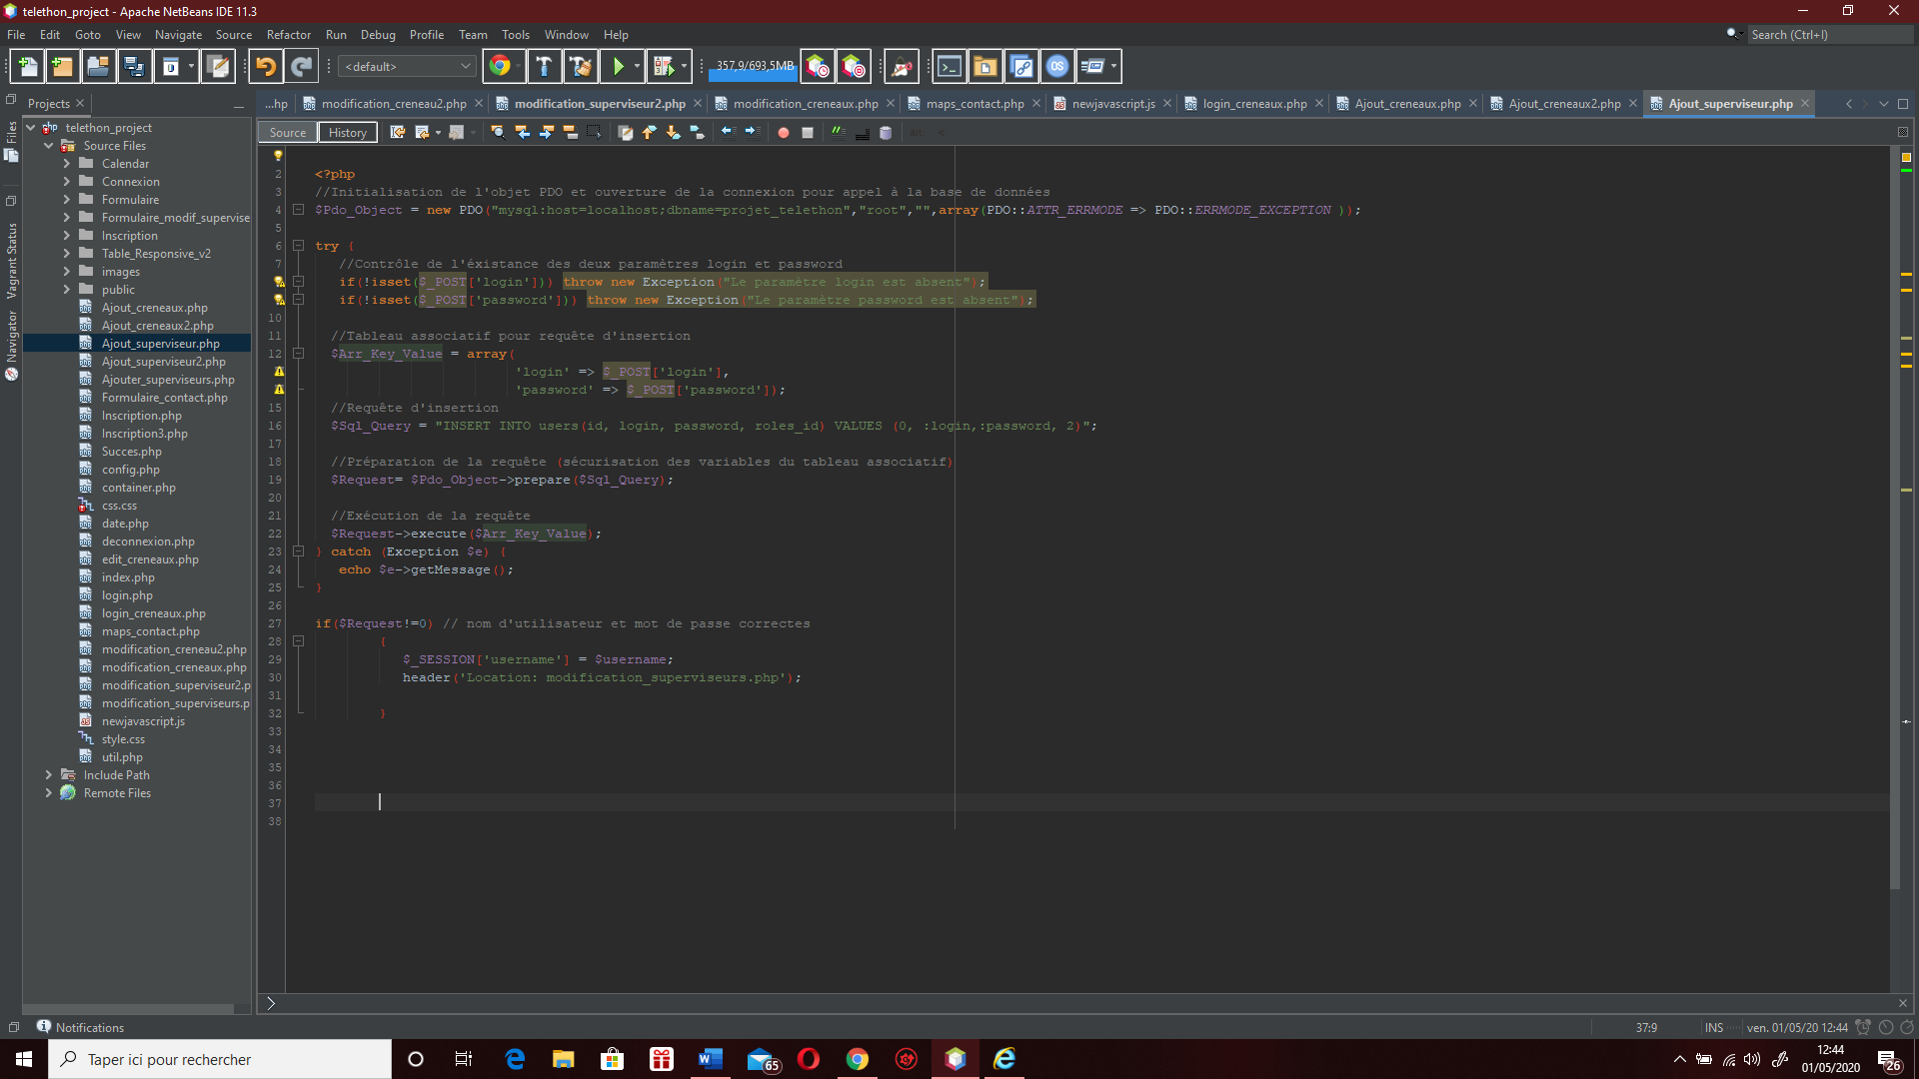Pour ajouter un compte superviseur, il faut tout d’abord se connecter à la BDD, ensuite il faut récupérer le login et le mot de passe passé dans le formulaire, pour finir il faut faire une requête d’insertion et redirigé vers la page de la liste des superviseurs.

## Gérer les créneaux

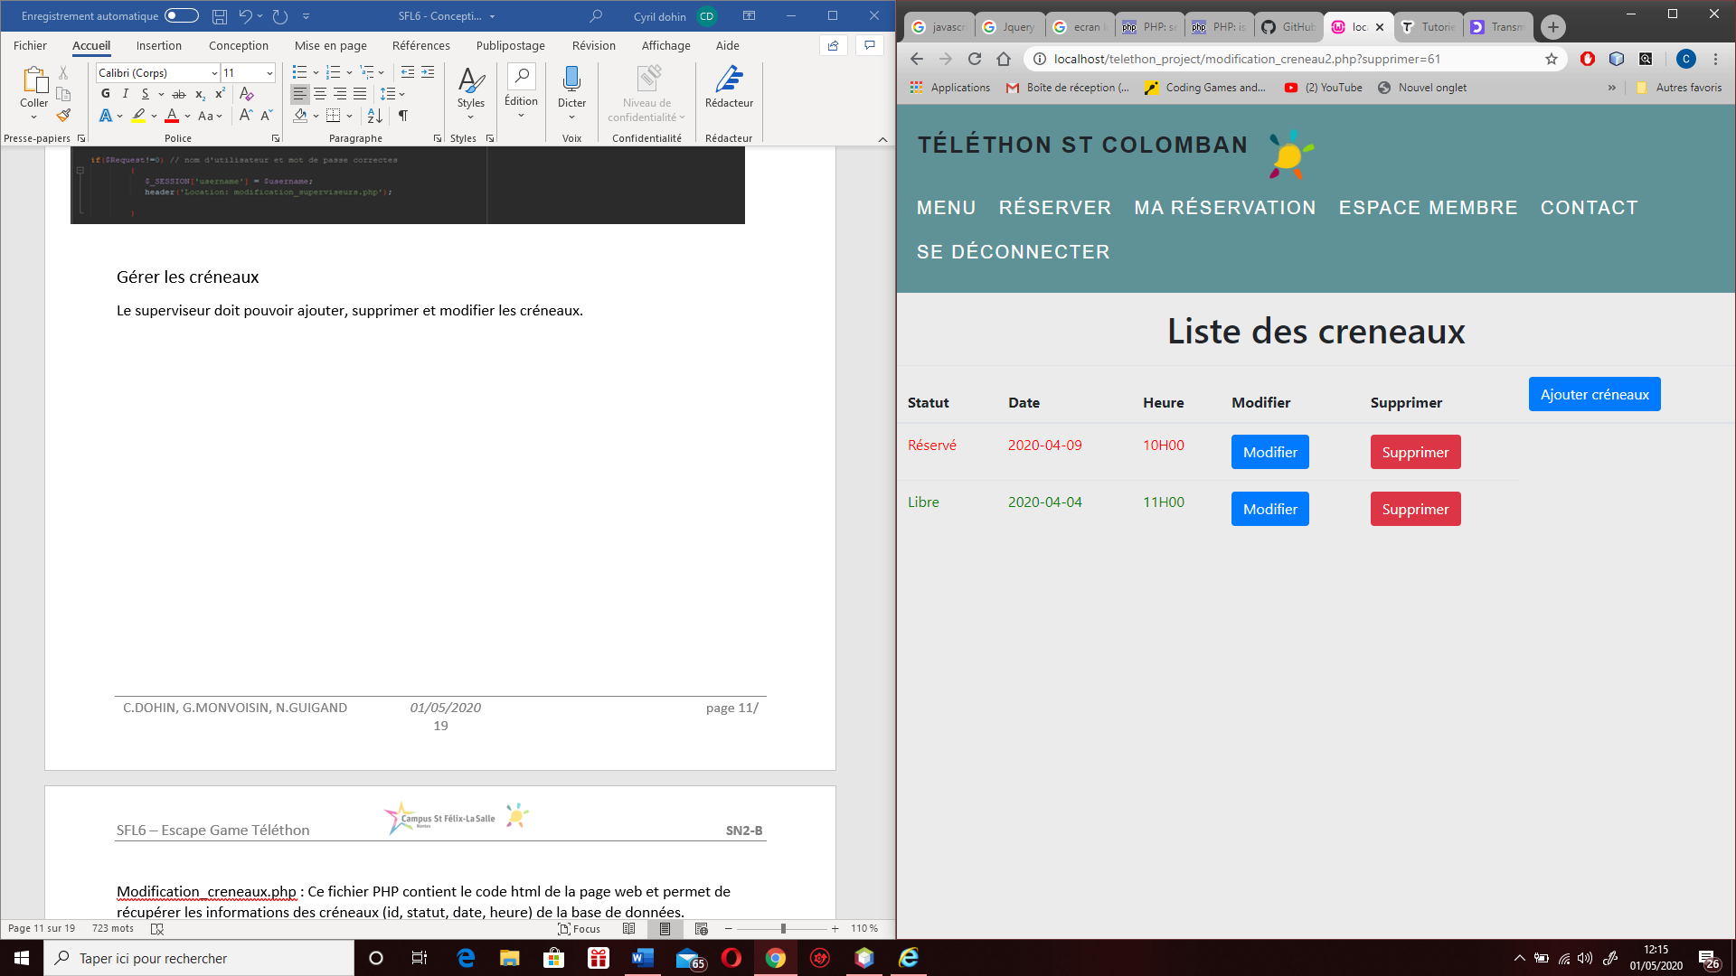Le superviseur doit pouvoir ajouter, supprimer et modifier les créneaux.

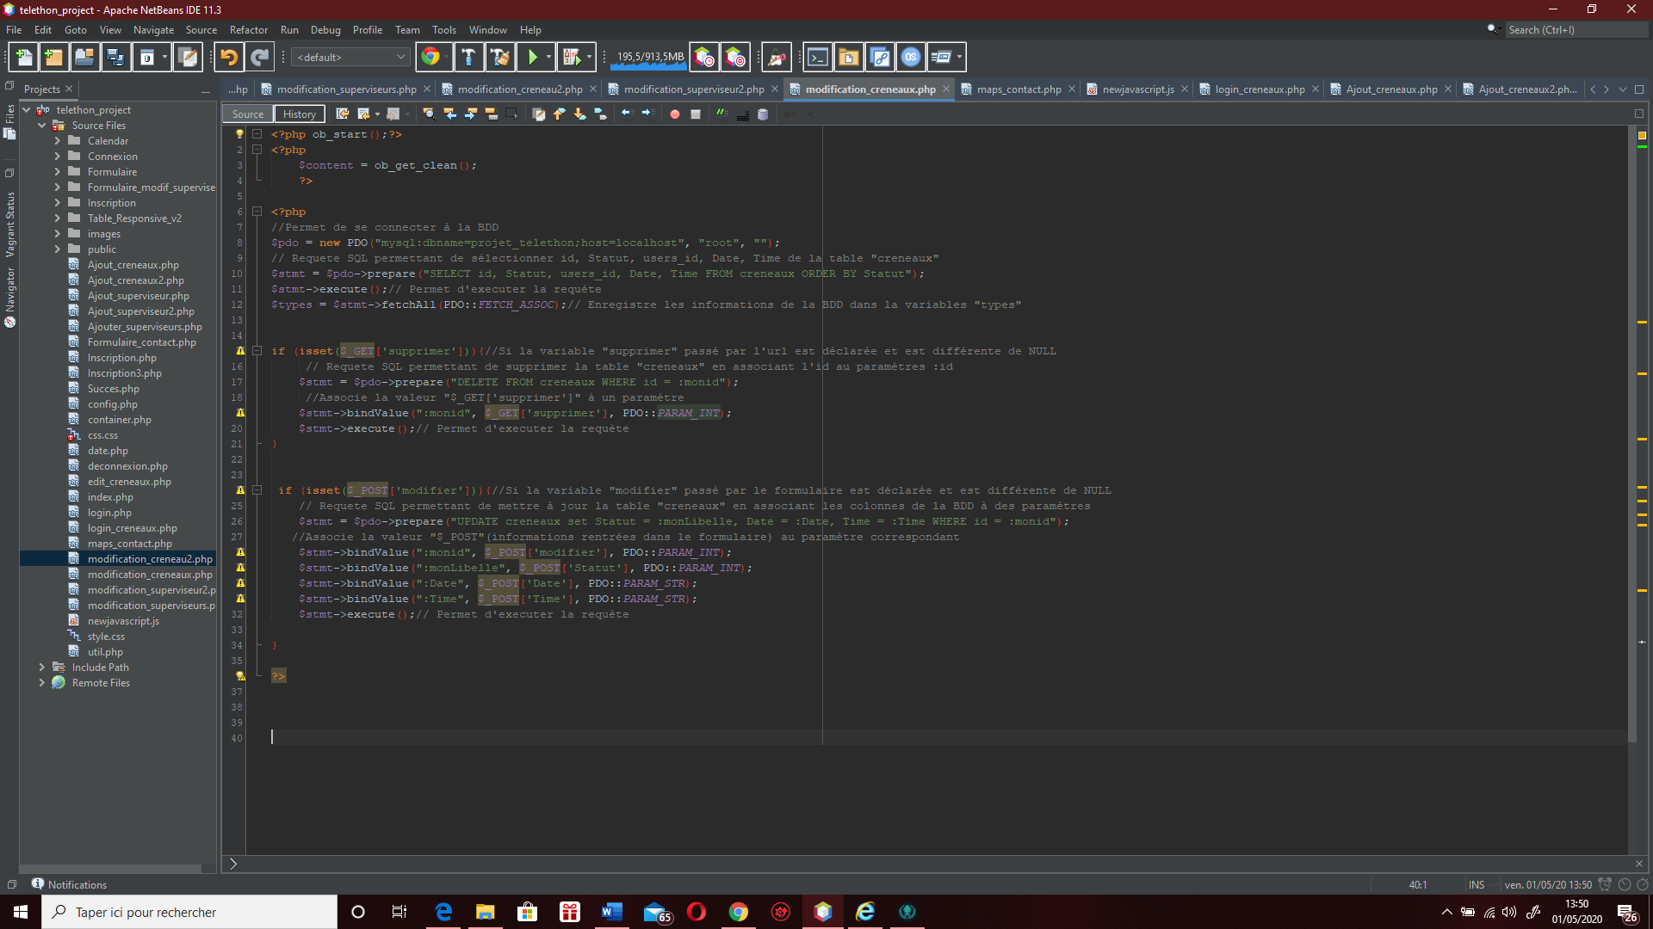Permet la connexion et la récupération des information de la table « créneaux » de la base de données et d’enregistrer ces informations dans la variable « types ».

 Permet de supprimer un créneau grâce au paramètre « supprimer » passé par l’url. Lors de la requête SQL le serveur peut capter l’identifiant du créneaux à supprimer.

La modification d’un créneau suis le même principe que la suppression. La requête permet de modifier le libellé pour un « id » donné. La fonction « bindValue() » s’occupe de faire l’association des éléments récupérés par le serveur avec les variables SQL.

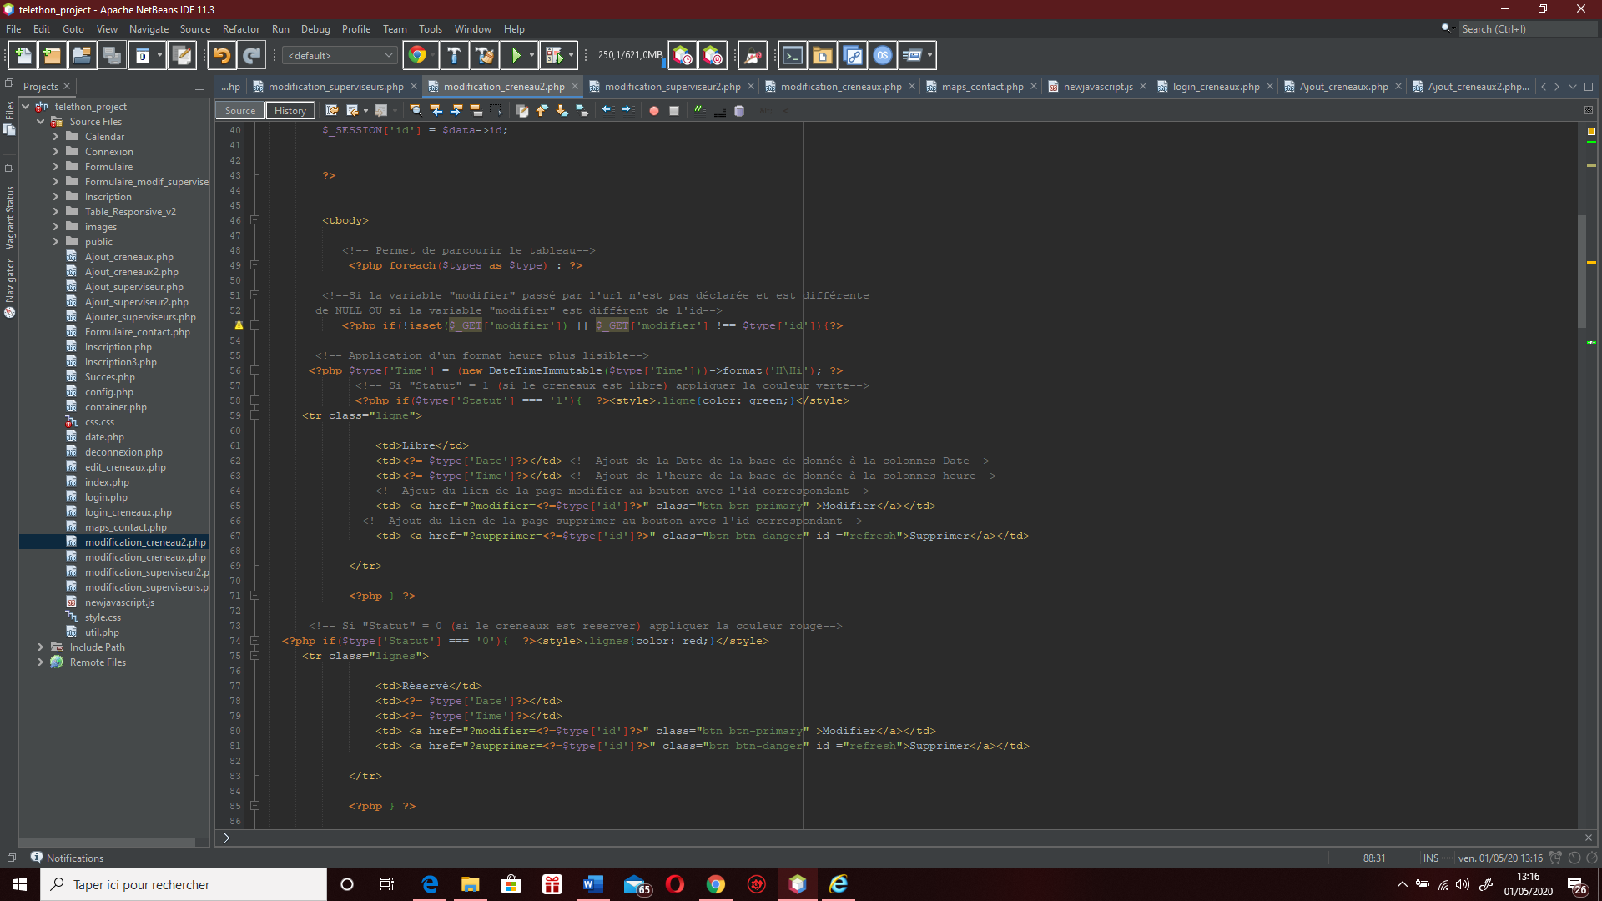

Ajouter un créneau

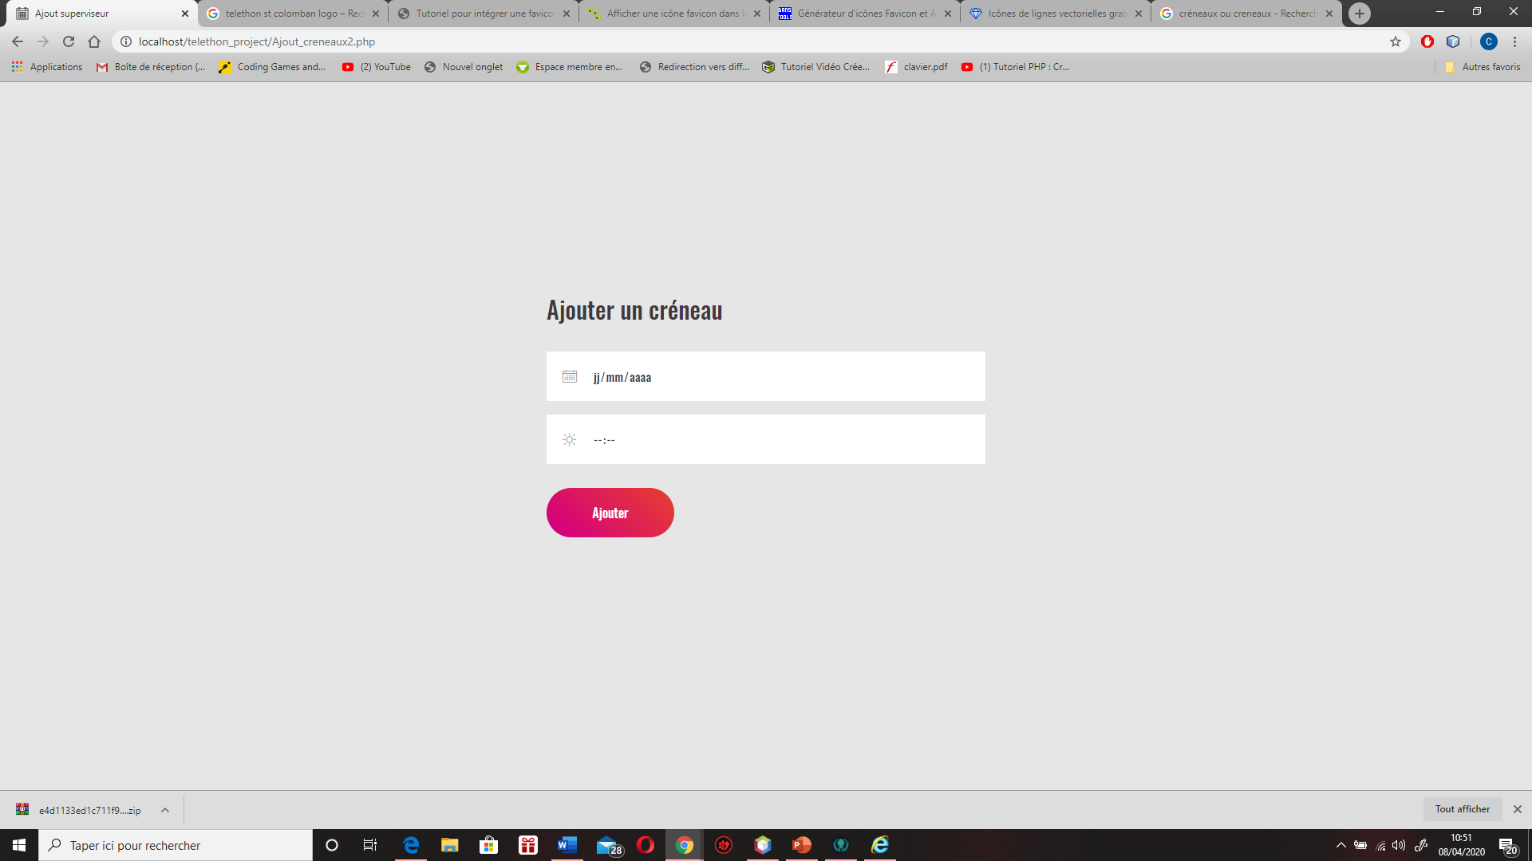

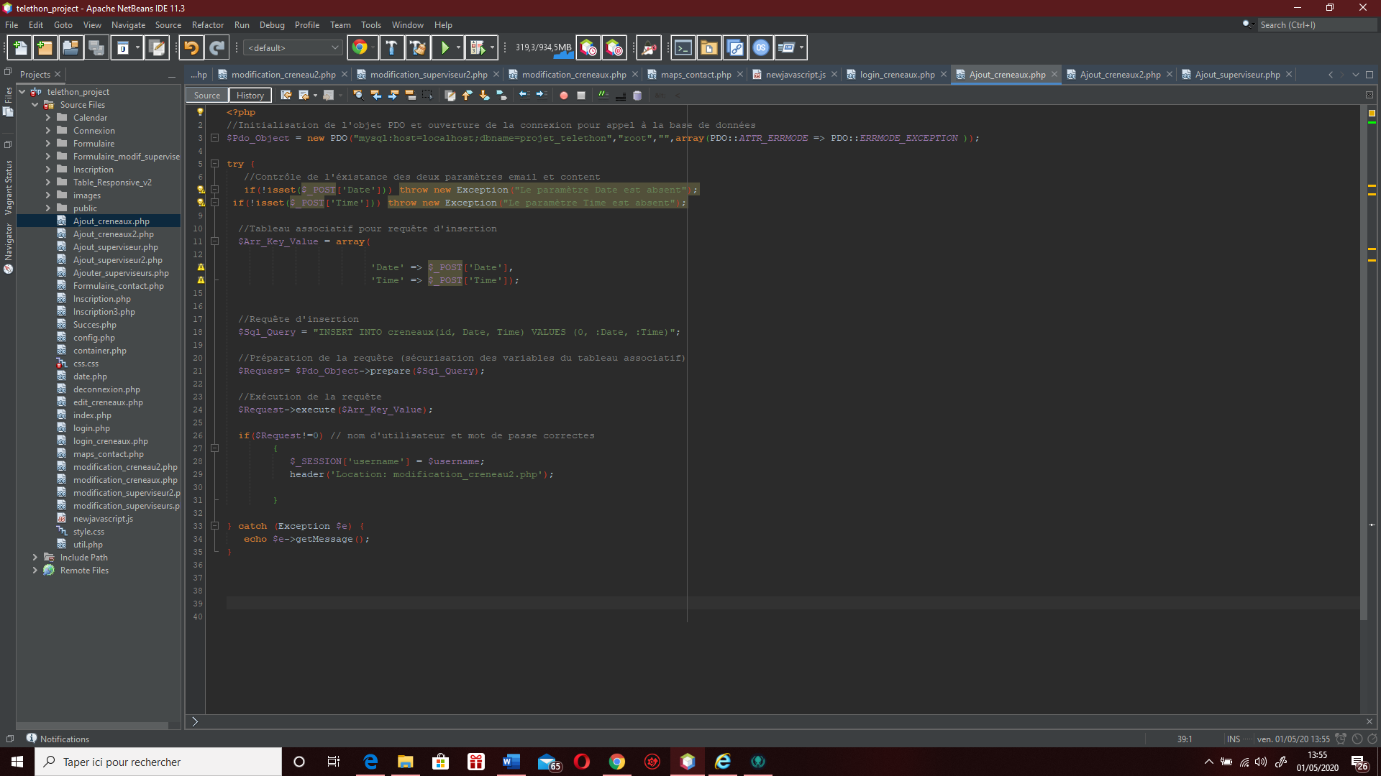Pour ajouter un compte superviseur, il faut tout d’abord se connecter à la BDD, ensuite il faut récupérer le login et le mot de passe passé dans le formulaire, pour finir il faut faire une requête d’insertion et redirigé vers la page de la liste des superviseurs

## Réservation de créneaux

Les joueurs doivent pouvoir réserver un créneaux.

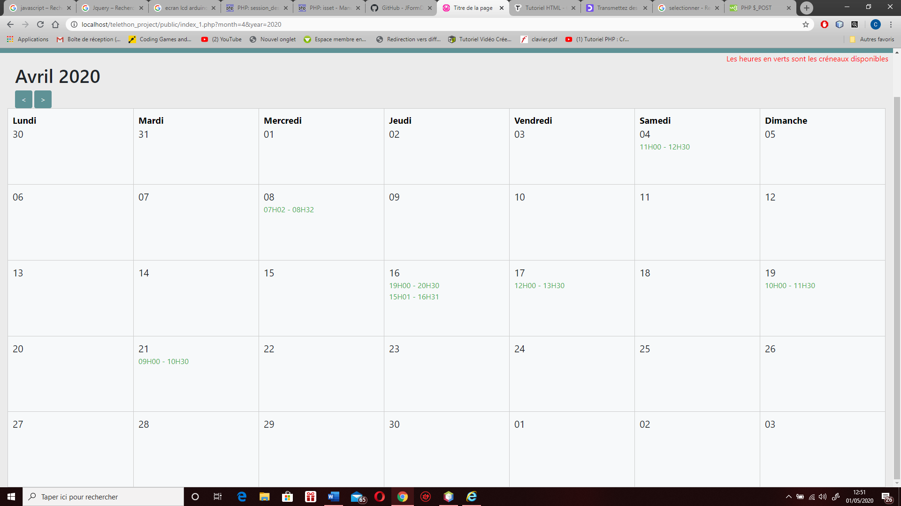Voici un calendrier avec les créneaux disponibles. Le joueur doit cliquer sur l’heure qu’il désire.

Fonctions du calendrier :

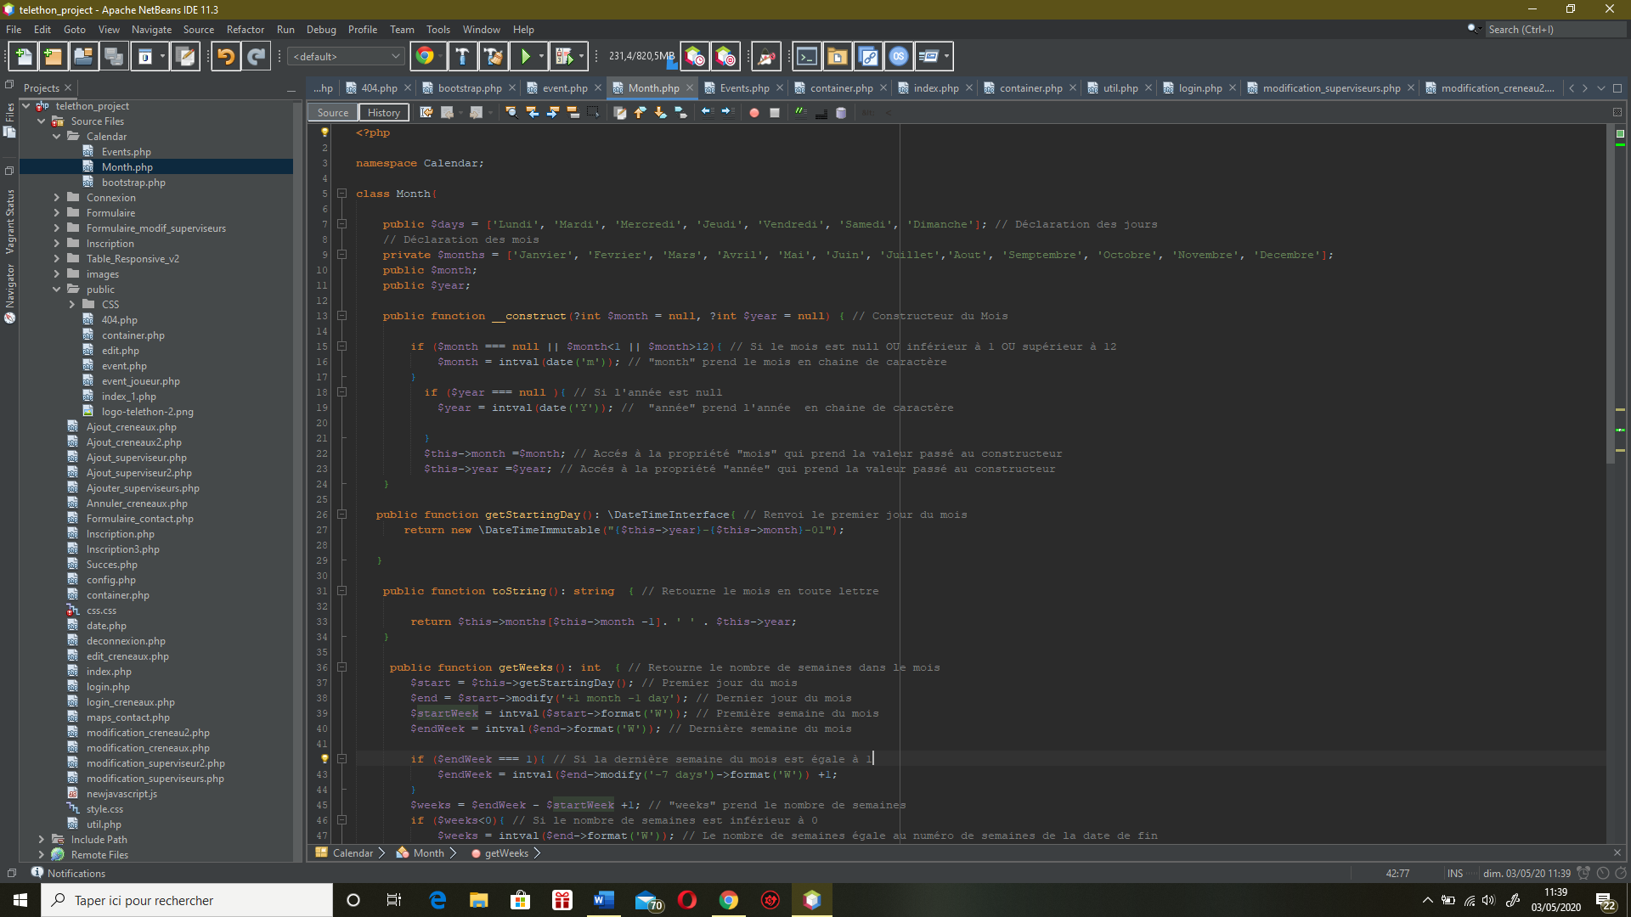



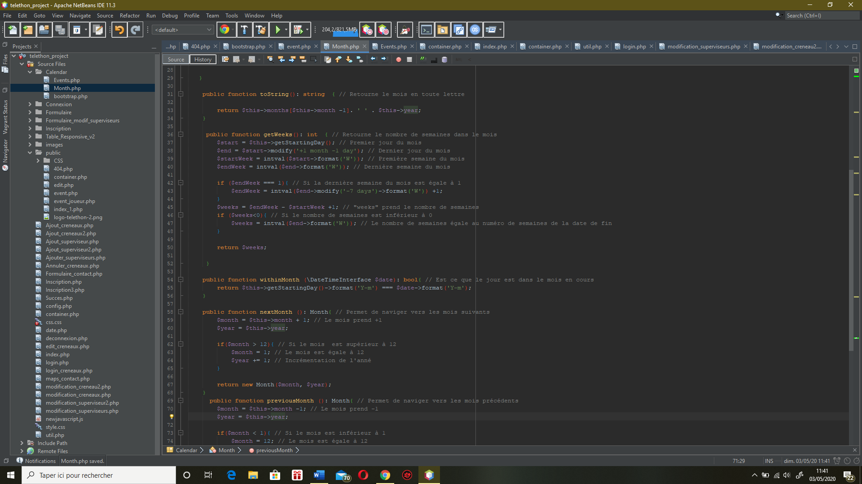

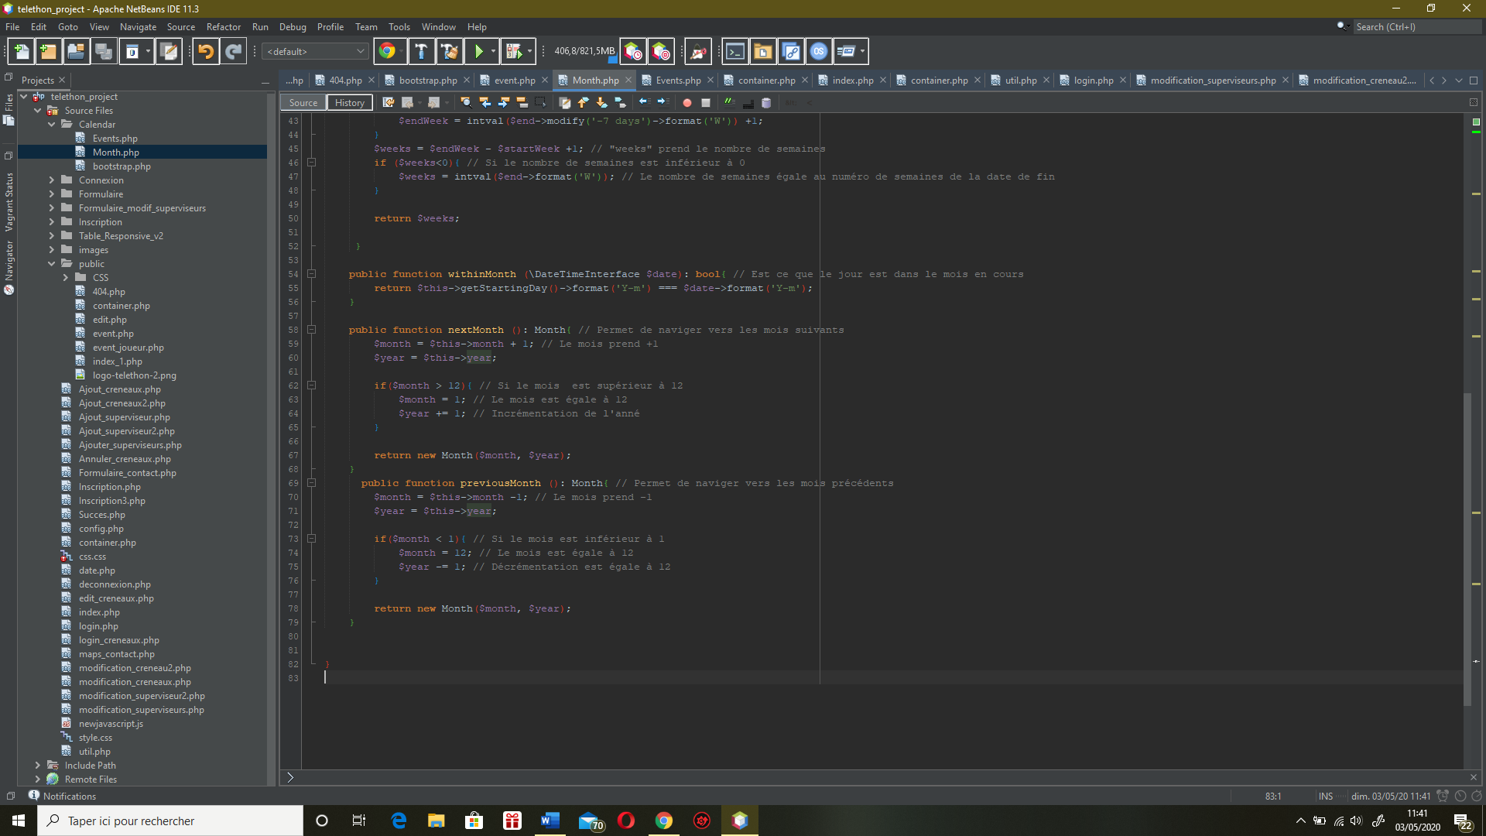

Page du calendrier :

Une fois la date et l’heure choisie, le joueur est redirigé vers un formulaire où il doit renseigner le nombres de personnes, son nom et son numéro de téléphone.

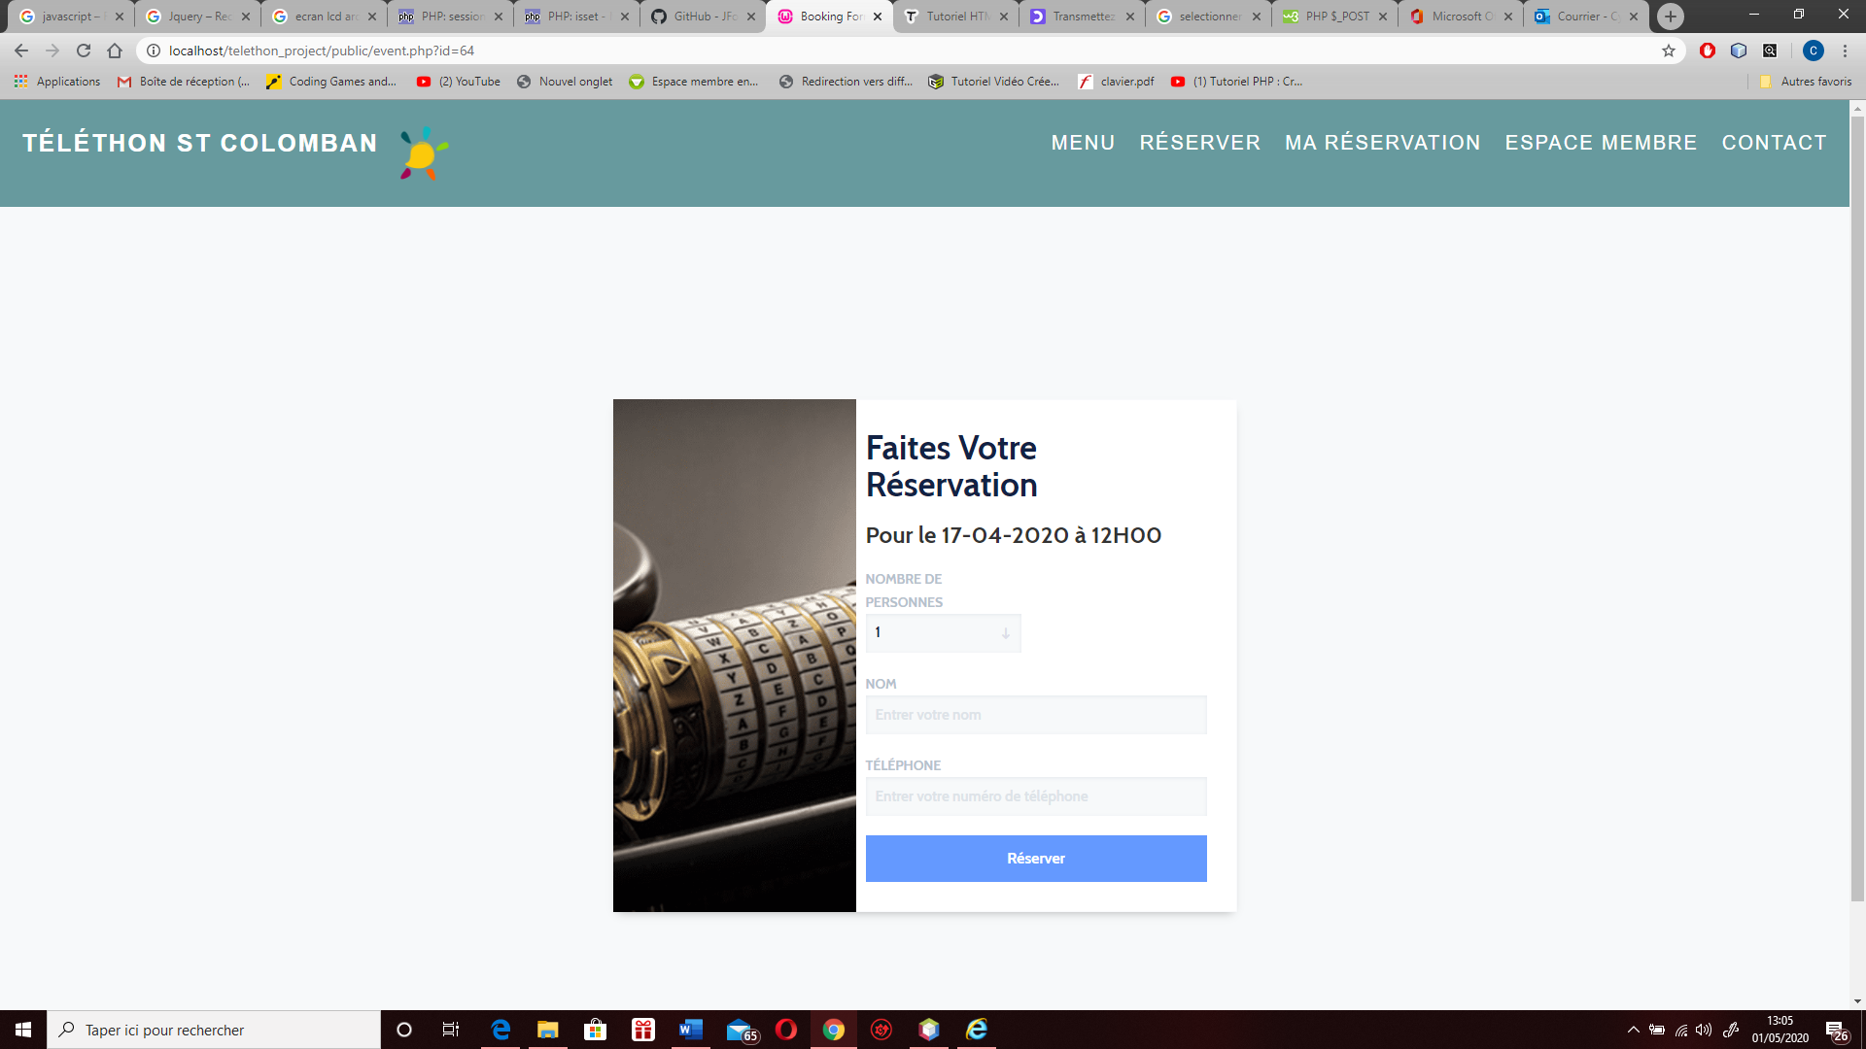

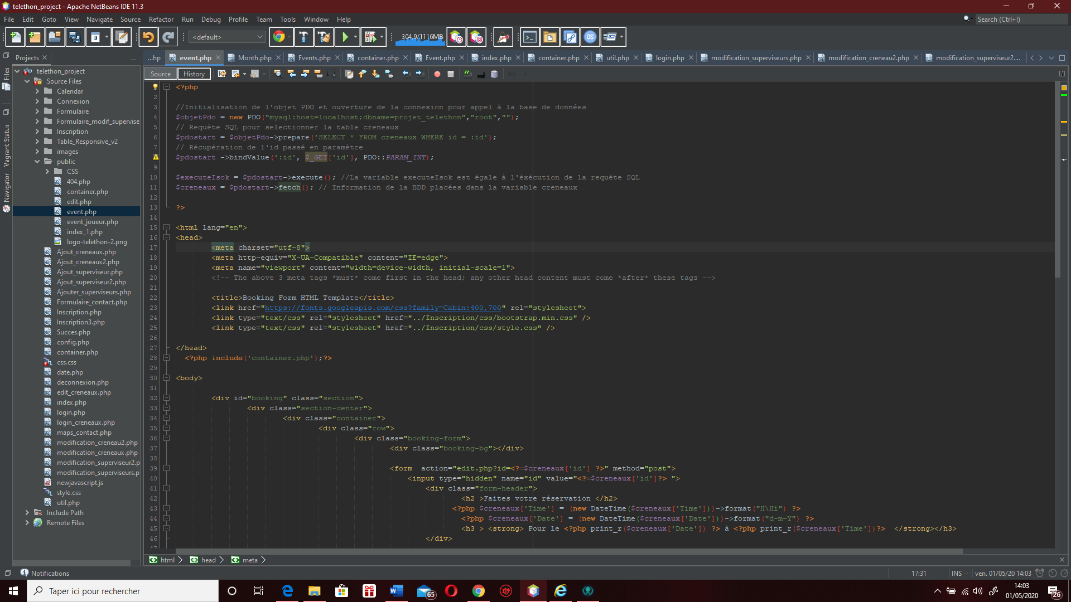

Une fois la réservation effectuée, un message de remerciement est affiché avec un mot de passe permettant au joueur d’accéder à la page « Ma réservation » pour consulter, modifier ou annuler sa réservation.

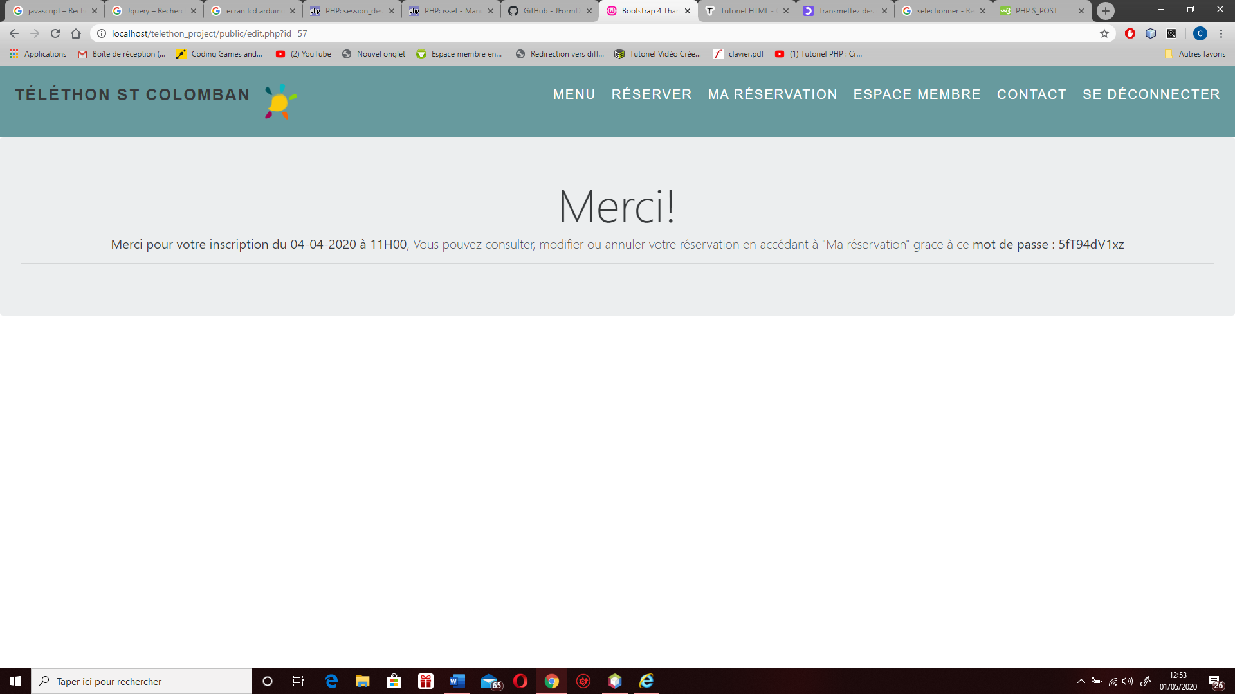

## Consulter, modifier, annuler sa réservation :

Connexion :

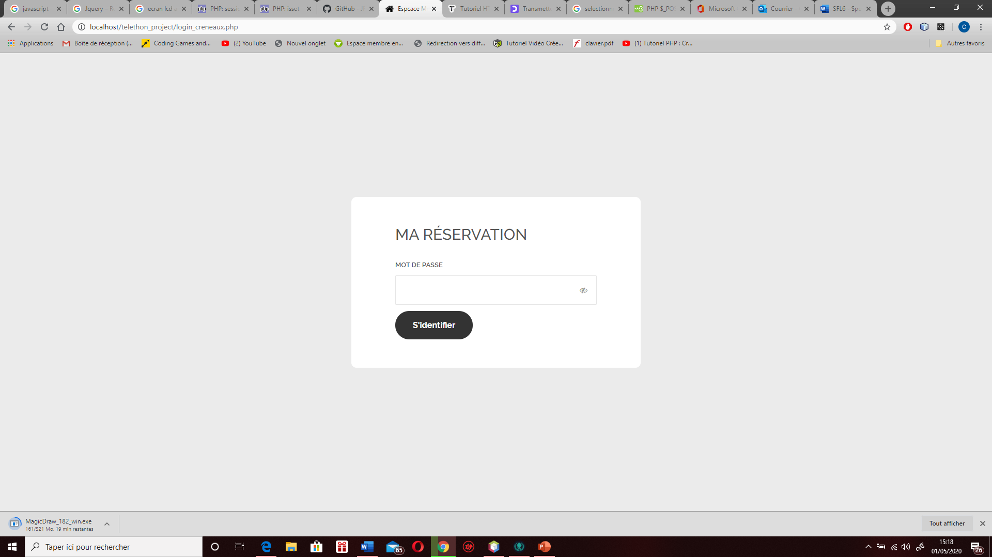

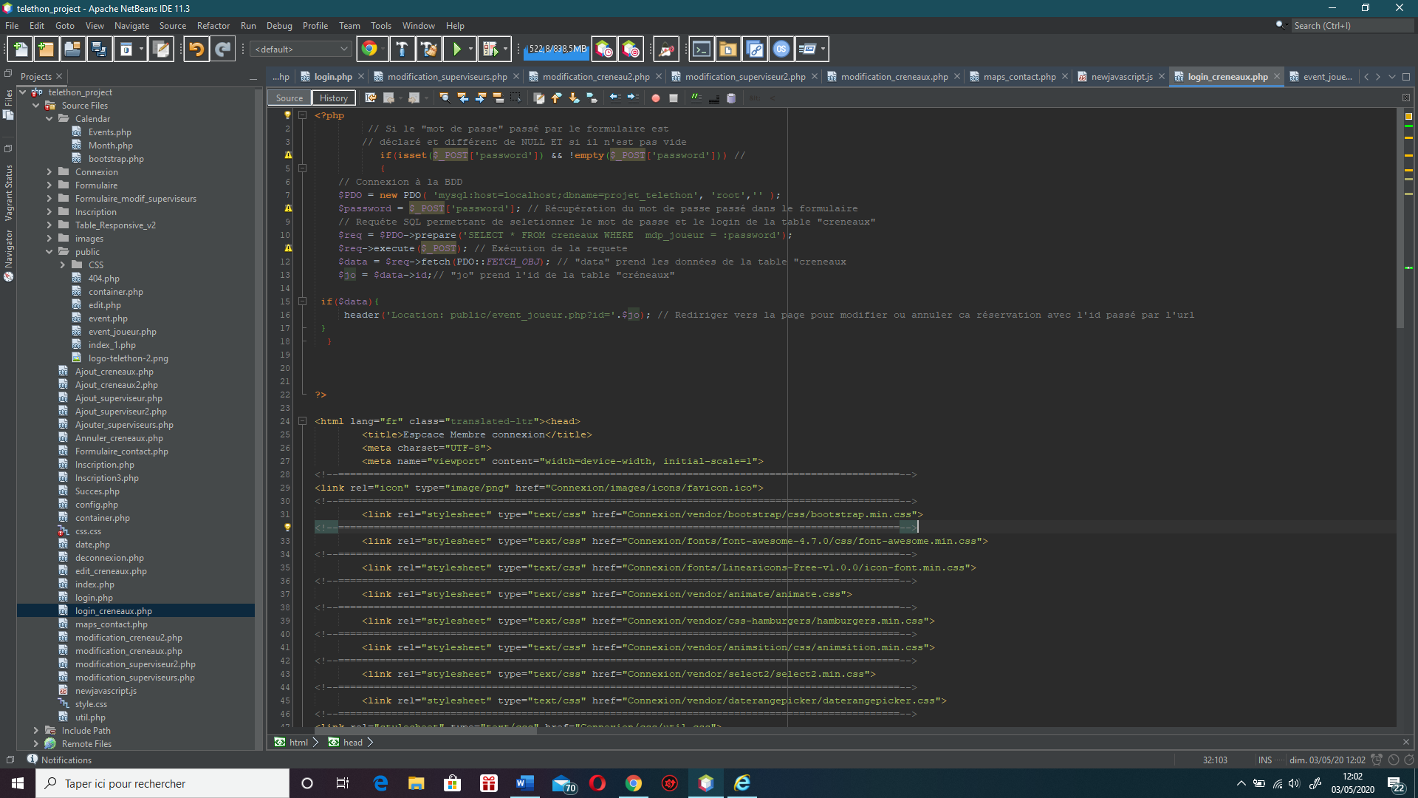

Ma réservation :

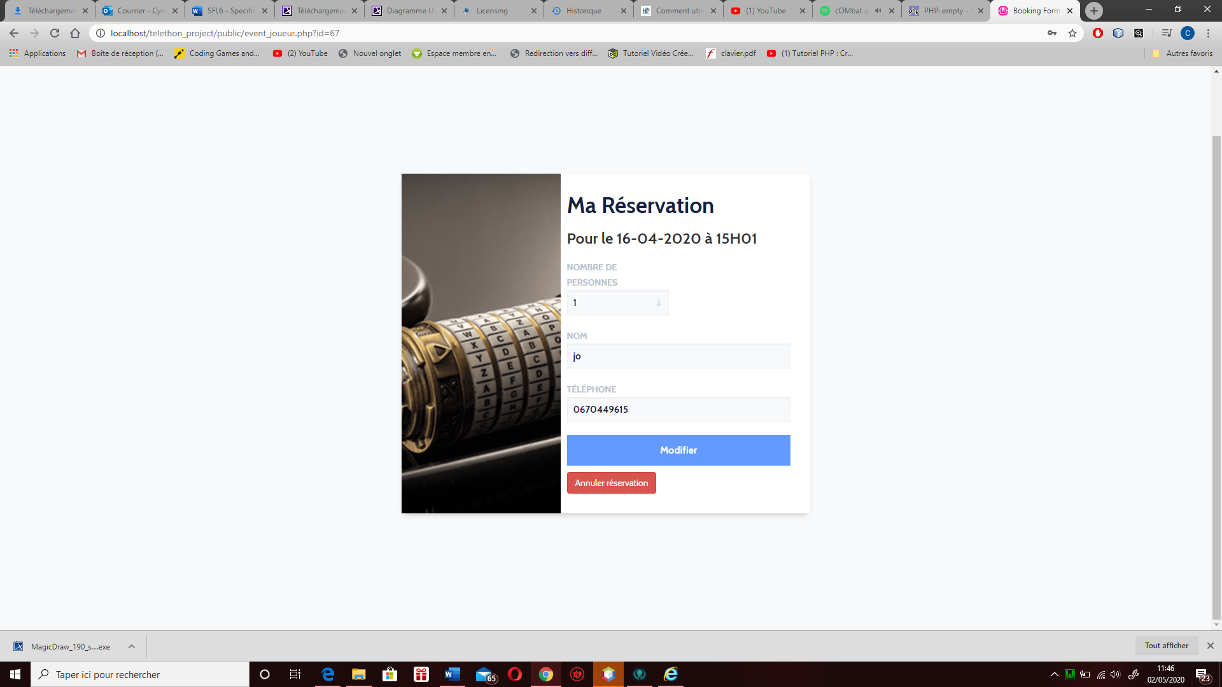

## Base de données

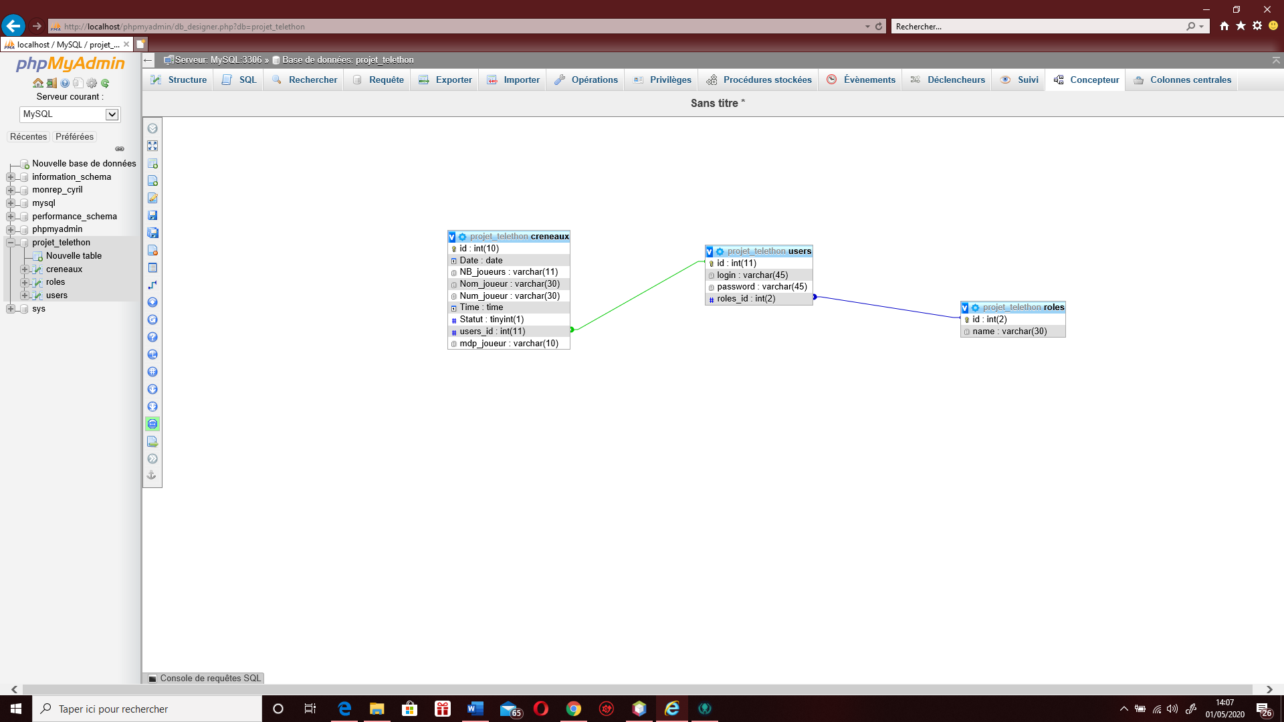

# Réalisation système énigme musique

## Câblages des différents composants

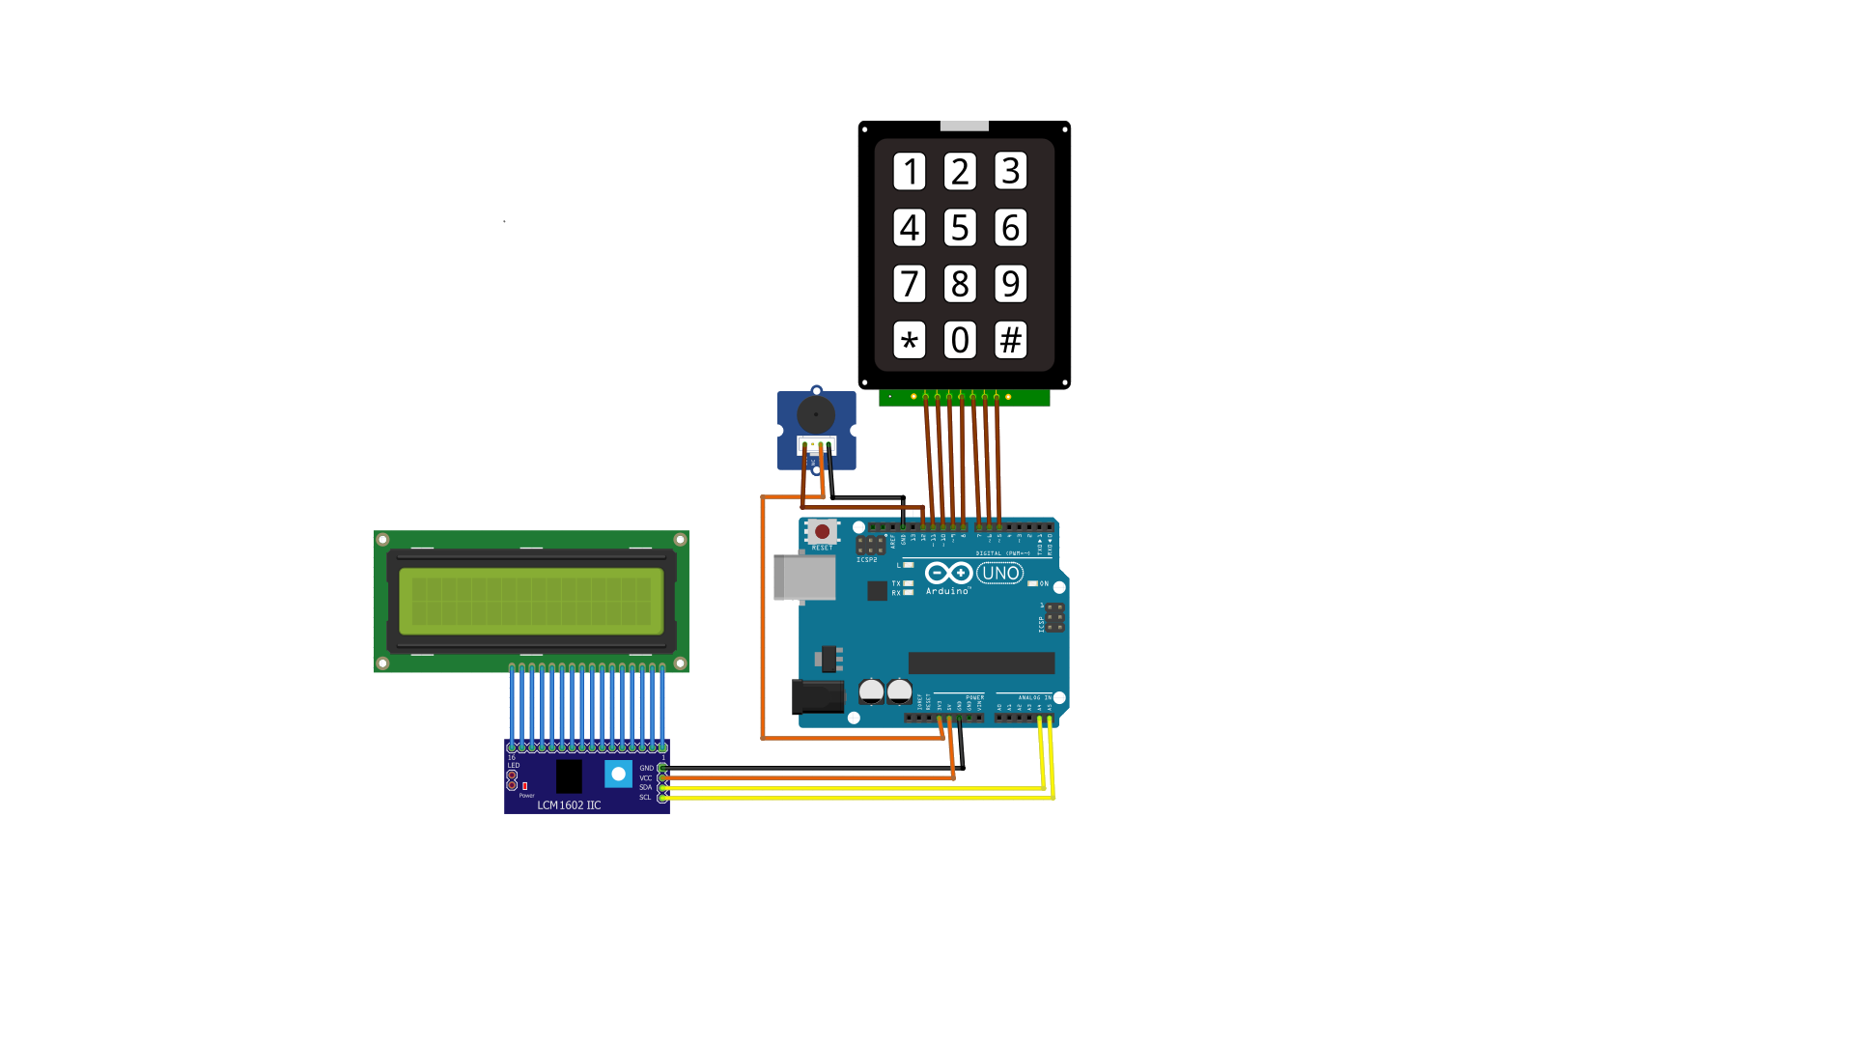

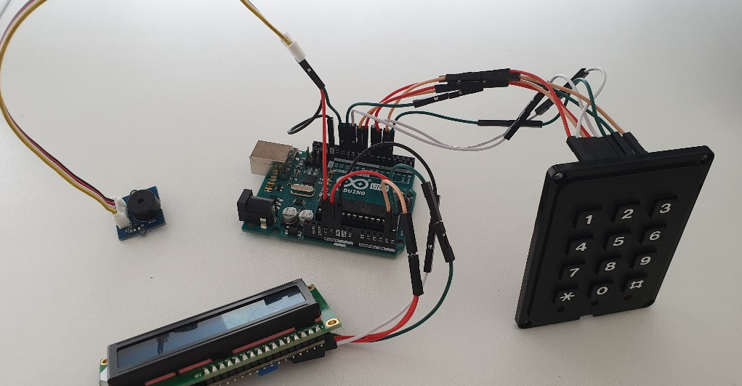

## Les différentes bibliothèques utilisées

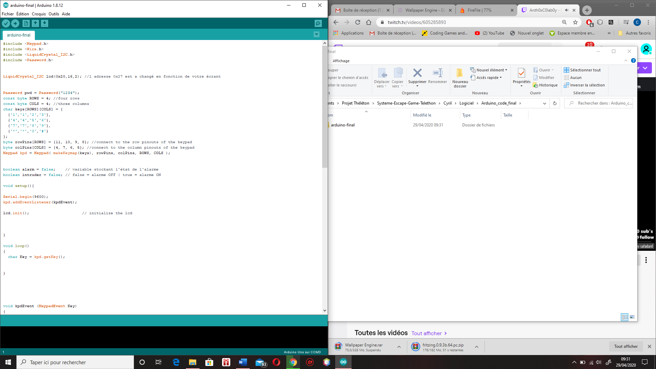

: Aide à l'abstraction matérielle, et à l'amélioration de la lisibilité du code. Automatise les instructions [pinMode](http://www.mon-club-elec.fr/pmwiki_reference_arduino/pmwiki.php?n=Main.PinMode) et [digitalRead](http://www.mon-club-elec.fr/pmwiki_reference_arduino/pmwiki.php?n=Main.DigitalRead) appelées par l'utilisateur.

: Permet la gestion du bus I2C.



: Permet de contrôler les écrans LiquidCrystal ( LCD ) basés sur le chipset Hitachi HD44780, que l'on trouve sur la plupart des LCD textuels .



: Simplifie la gestion des mots de passe.

## Code de connexion

* **Pavé numérique :**

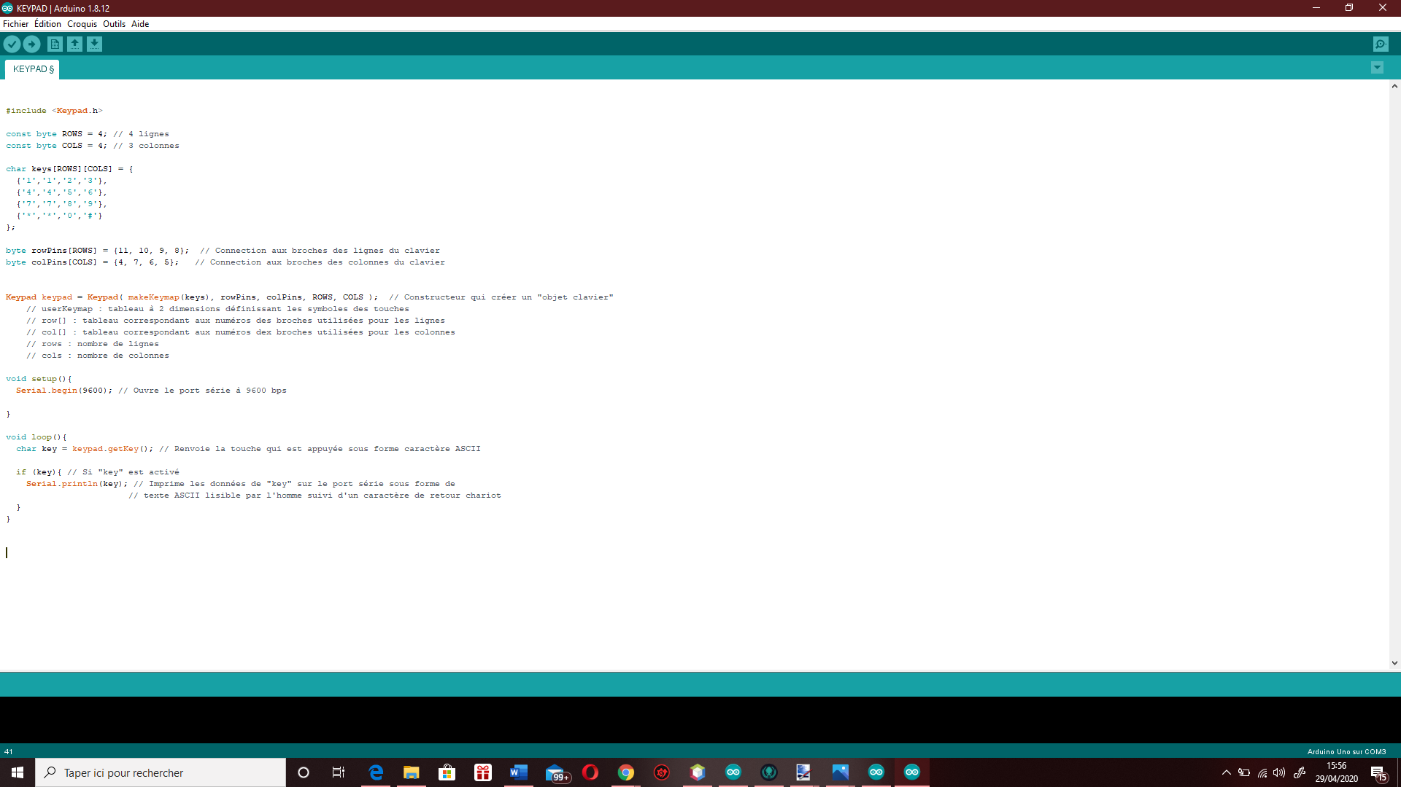Il faut tout d’abord déclaré la bibliothèque « Keypad.h », puis déclaré les lignes et les colonnes, ensuite il faut connecter les broches au lignes ou colonnes correspondant.

La bibliothèque « keypad » inclue un constructeur qui créé un « objet clavier», il faut ensuite ouvire le port série à 9600 bps.

Pour finir « keypad.getKey() » renvoie la touche appuyée et « Serial.println » l’écrit sur le port série.

* **Ecran LCD :**

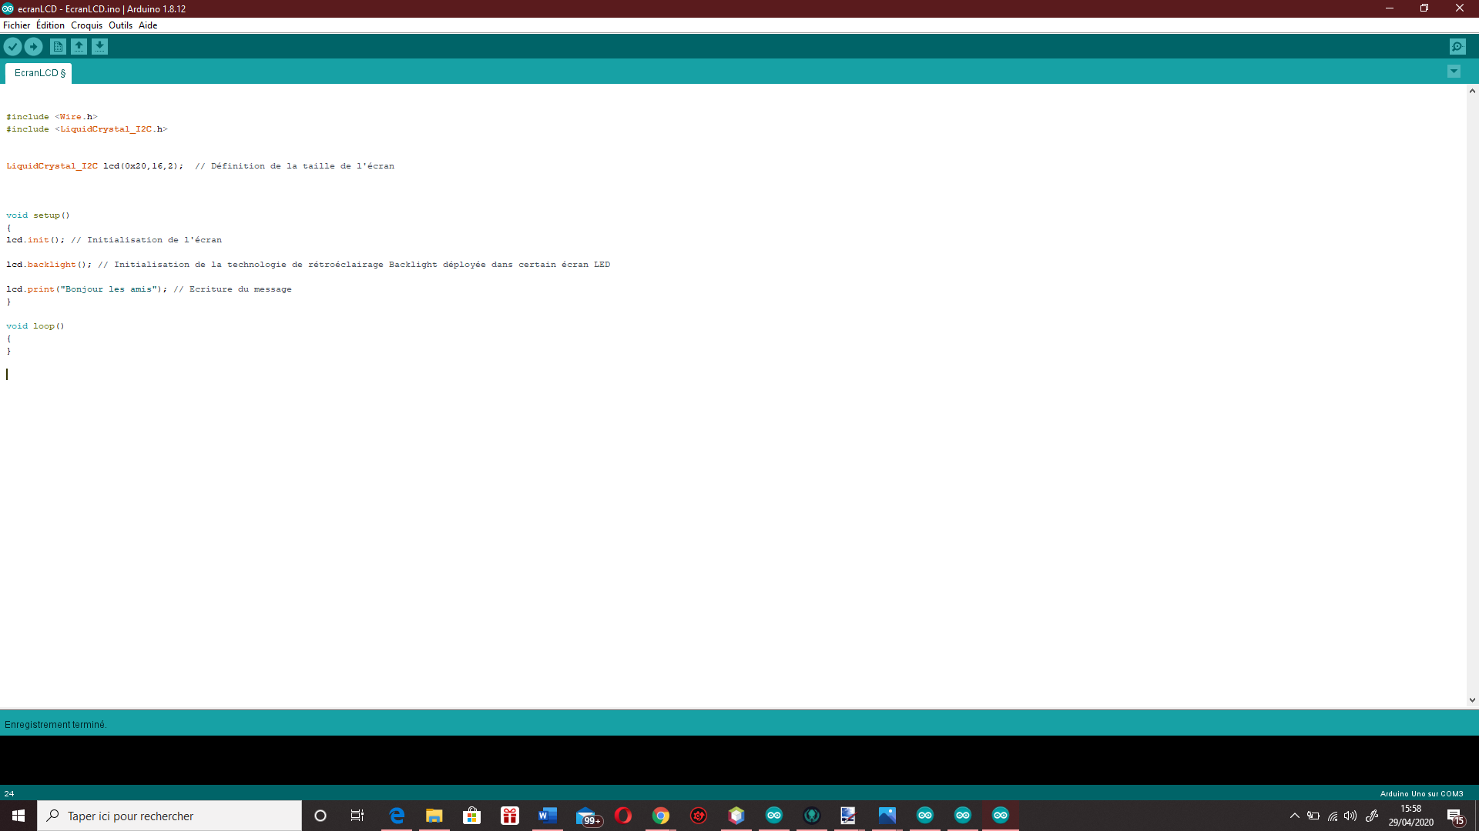Il faut tout d’abord déclaré les bibliothèque « Wire.h » et « LiquidCrystal_I2C.h », puis définir la taille de l’écran (ici 16 par 2).

Il faut ensuite initialiser l’écran et la technologie Backlight. Pour finir il reste à écrire le message.



* **Buzzer :**

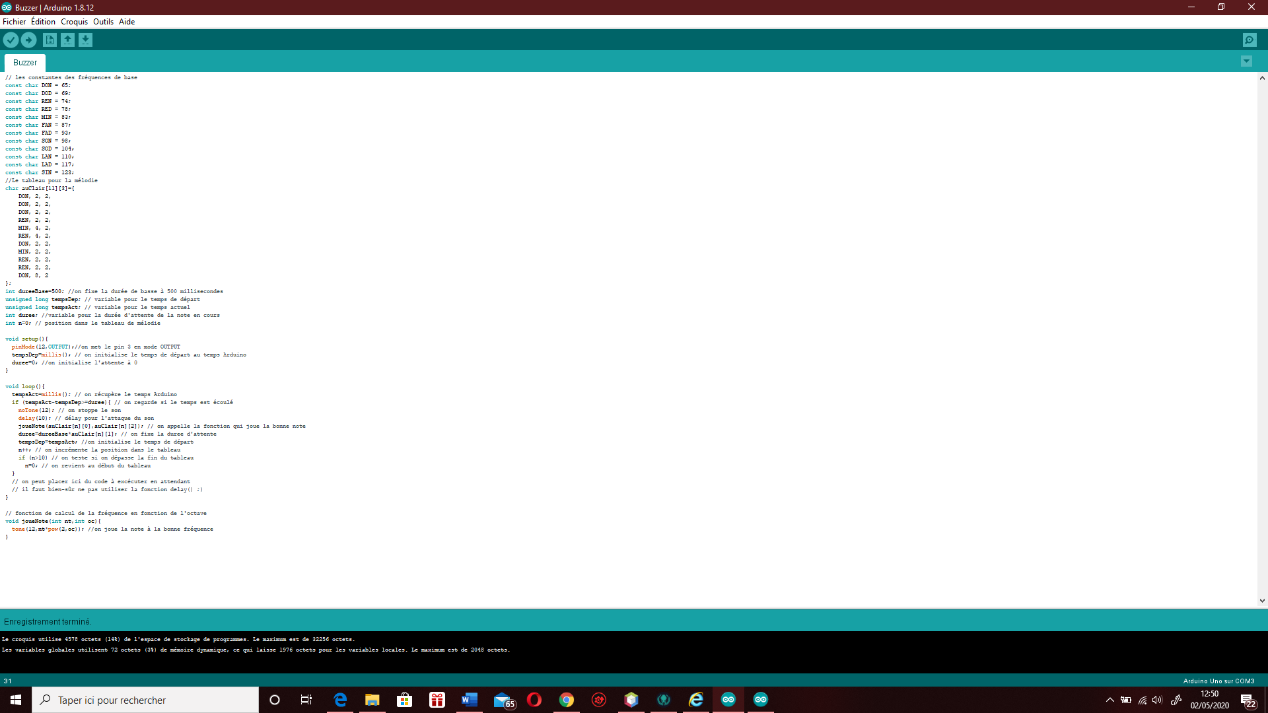



## D. Programme pour jouer la musique et afficher le message grâce au mot de passe

Définition des touches pour valider et réinitialiser

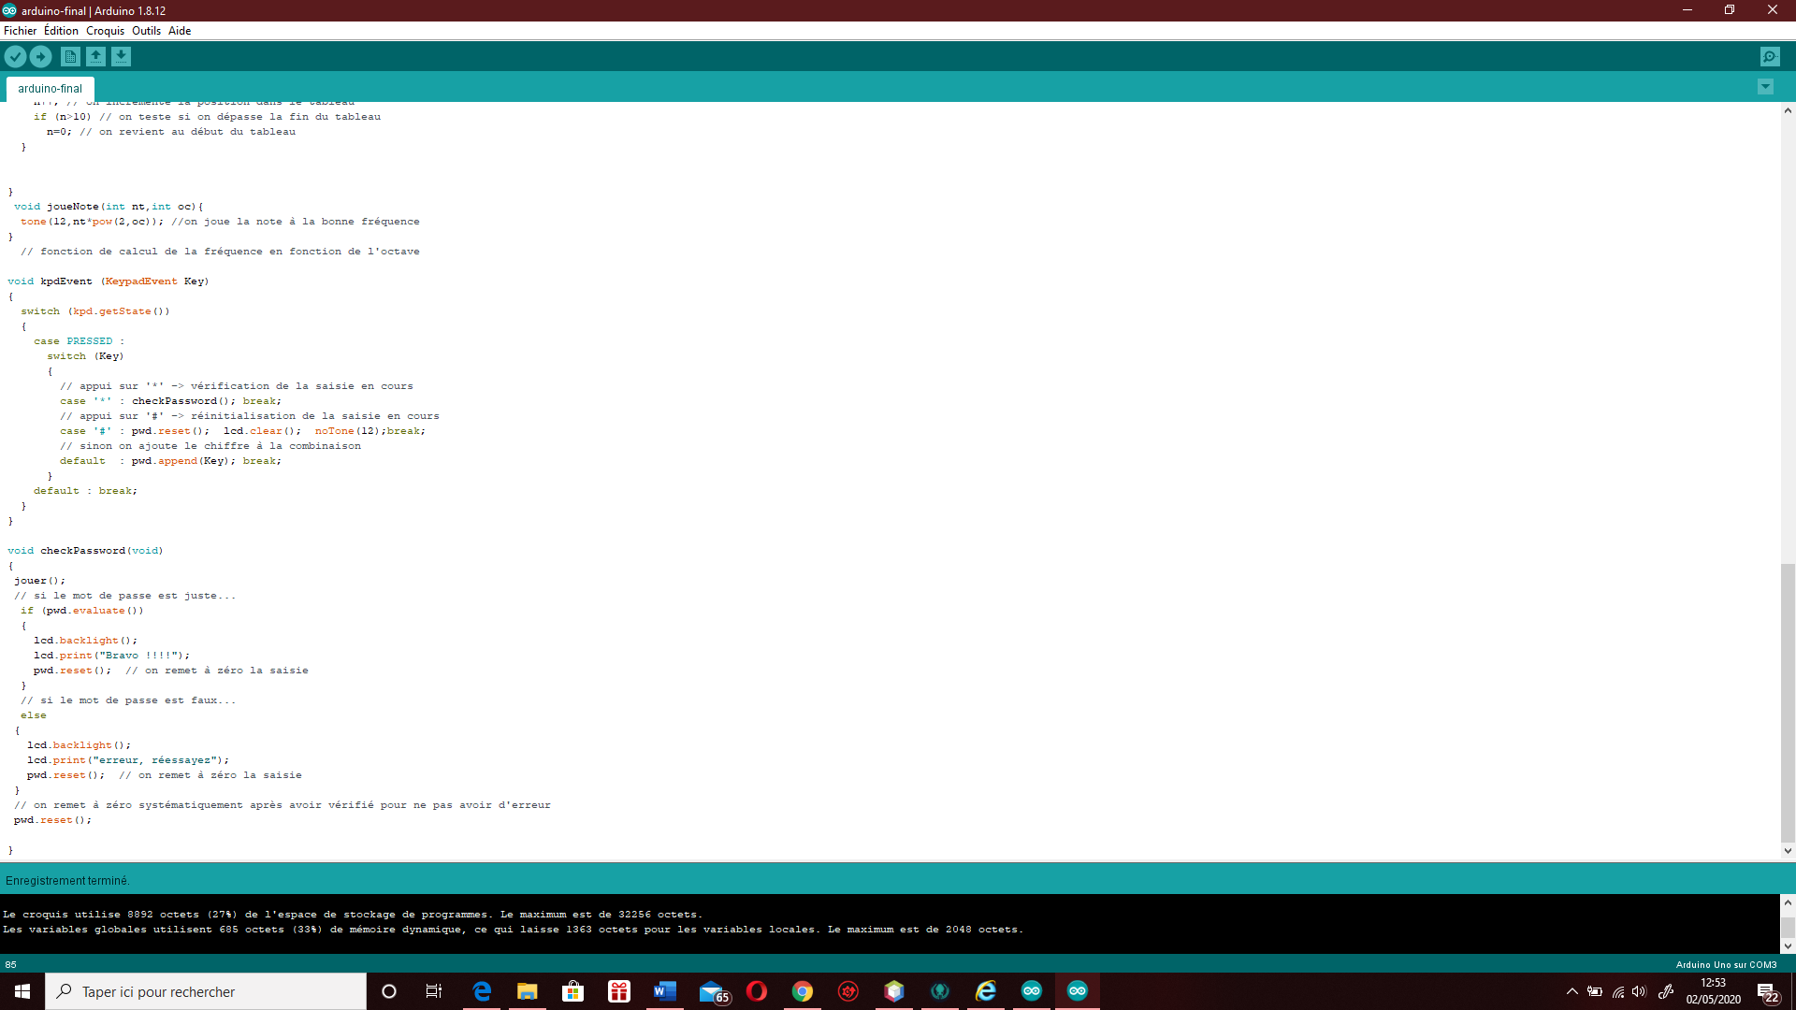

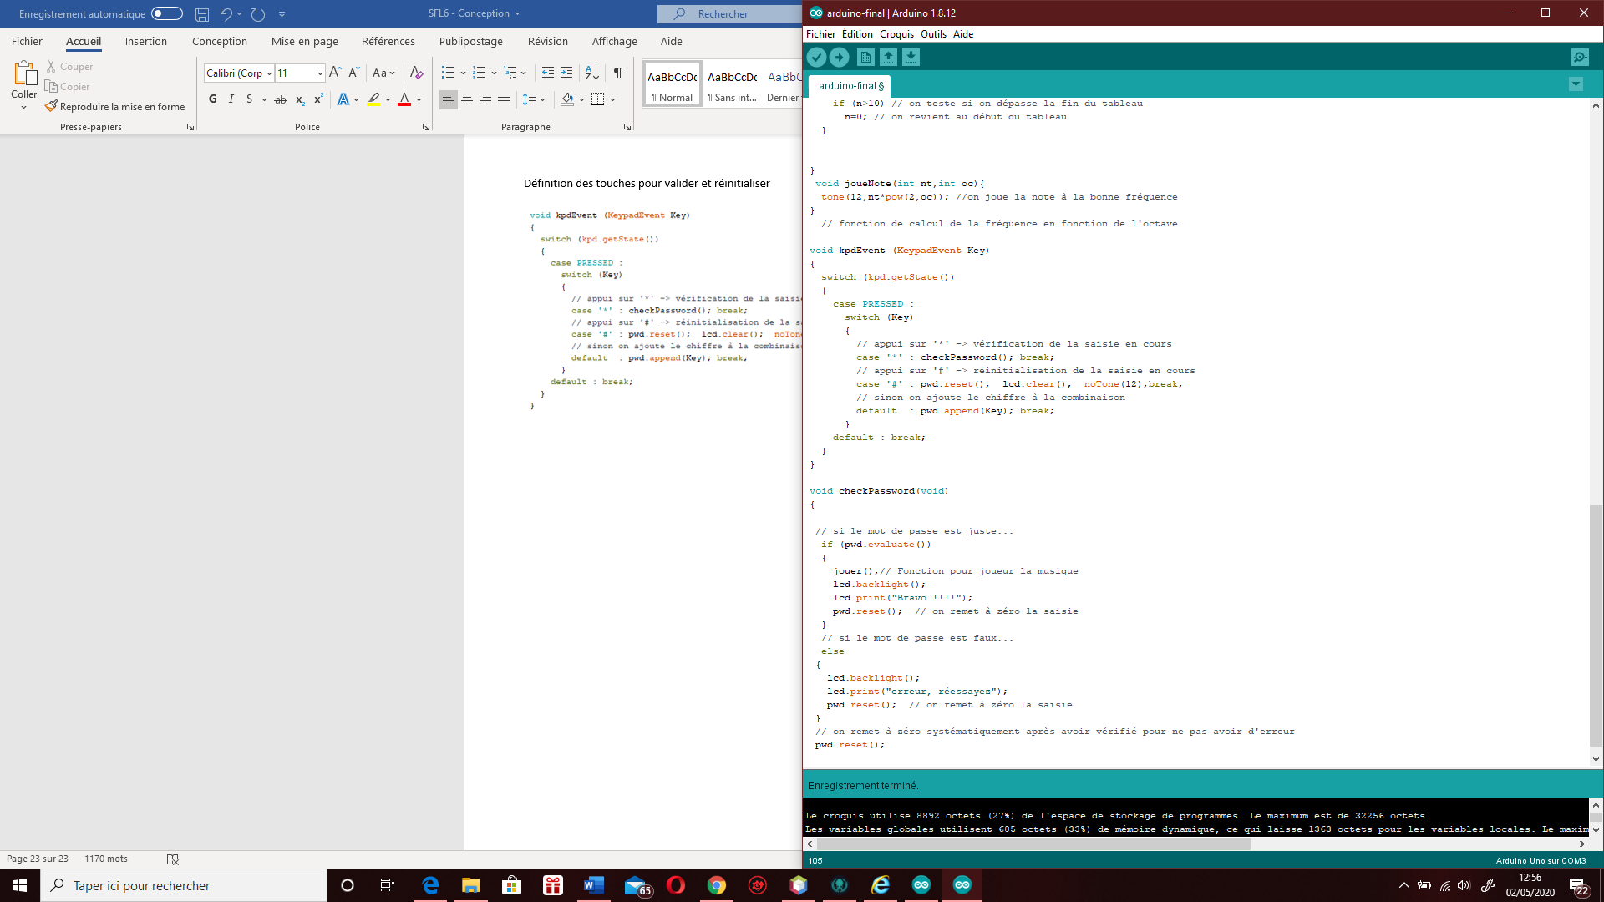Vérification du mot de passe une fois que la touche pour valider est appuyée. Si le mot de passe est bon, on affiche « bravo » et on joue la musique.